DIAGNOZA
SPOŁECZNO-GOSPODARCZA
Strategia Rozwoju
Powiatu Przeworskiego
na lata 2021-2030

ZAMAWIAJĄCY | Powiat Przeworski  ul. Jagiellońska 10,  37-200 Przeworsk  tel. 16 648 70 09  e-mail: starosta@powiatprzeworsk.pl
OPRACOWANIE | 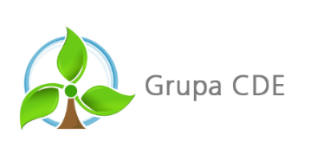  Grupa CDE Sp. z o.o.  ul. Powstańców Śląskich 1  43-190 Mikołów  tel: 32 326 78 16  e-mail: biuro@ekocde.pl
ZESPÓŁ AUTORÓW | Michał Mroskowiak  Kamil Krzoski  Wojciech Płachetka  Aleksandra Szlachta

SPIS TREŚCI
Czym jest diagnoza społeczno-gospodarcza? 4
Uwarunkowania geograficzne 5
Demografia 12
Gospodarka i rynek pracy 16
Ochrona środowiska, rolnictwo i jakość powietrza 21
Kultura, dziedzictwo kulturowe i turystyka 38
Sport i rekreacja 48
Infrastruktura i mieszkalnictwo 50
Polityka społeczna i ochrona zdrowia 58
Edukacja 63
Finanse 68
Kapitał społeczny 70
Bezpieczeństwo publiczne 73
Planowanie i zagospodarowanie przestrzenne 76
Wnioski z diagnozy 79
Spis rysunków 84
Spis tabel 86

Czym jest diagnoza
społeczno-gospodarcza?

Kompleksowa i pogłębiona diagnoza stanowi punkt wyjścia i bazę dla opracowania strategii rozwoju powiatu. Zgodnie z obowiązującym prawem, diagnoza nie jest już tylko dobrą praktyką czy standardem realizacyjnym, ale obowiązkiem ustawowym wynikającym z art. 10a Ustawy z dnia 6 grudnia 2006 r.
o zasadach prowadzenia polityki rozwoju. Dla Strategii Rozwoju dla Powiatu Przeworskiego, diagnozę przygotowano jako odrębny dokument (raport diagnostyczny), a w samej Strategii przytoczone zostaną jedynie kluczowe dane i informacje oraz najważniejsze wnioski z nich płynące.
Diagnoza przeprowadzana jest w ujęciu dynamicznym, tzn. obejmuje nie tylko stan aktualny, ale również analizę stanu poprzedzającego (przyjęto do analizy dane za okres 2015-2020, lub w przypadku braku najnowszych danych, za okres 2015-2019) i prognozę trendu na lata nadchodzące. Istotnym czynnikiem rzutującym na diagnozę jest sytuacja epidemiczna związana z wirusem COVID-19, która wywarła ogromny wpływ na praktycznie wszystkie obszary życia ludzi, przedsiębiorstw, jednostek administracyjnych i podmiotów samorządowych. Postępujący program szczepień, rodzi nadzieję na powrót do stanu sprzed pandemii, jednak jak długo ten powrót potrwa, na ile szczepionki okażą się skuteczne w dłuższej perspektywie, a także jak okres ograniczeń w przemieszczaniu się, gromadzeniu i prowadzeniu działalności gospodarczej (tzw. lock-down) przetrwają lokalni przedsiębiorcy.
Diagnoza obejmuje następujące obszary:

- Uwarunkowania geograficzne;
- Demografię;
- Gospodarkę i rynek pracy;
- Jakość powietrza;
- Kulturę;
- Sport i rekreację;
- Infrastruktura sieciowa;
- Politykę społeczną;
- Edukację;
- Finanse.

Diagnoza przeprowadzona została przez niezależnego wykonawcę zewnętrznego – Grupa CDE
Sp. z o.o. z Mikołowa, na zlecenie Zarządu Powiatu Przeworskiego.

Uwarunkowania geograficzne

Powiat przeworski położony jest w południowo-wschodniej części Polski, w województwie podkarpackim. Według stanu na koniec 2020 r. powiat przeworski zajmuje obszar o łącznej powierzchni 698 km² (69 802 ha), co stanowi 3,9% obszaru województwa podkarpackiego. Obszar powiatu przeworskiego rozciąga się od Pogórza Dynowskiego na południu, aż po Płaskowyż Tarnogrodzki na północy.
Przez powiat przeworski przepływają dwie największe rzeki województwa podkarpackiego San oraz Wisłok. Dolina rzeki Złotej wytycza północną granicę powiatu, zaś dolina rzeki Mleczki południową.
W obrębie powiatu znajduje się 9 gmin:
- Gmina miejska: Przeworsk;
- Gminy miejsko-wiejskie: Kańczuga, Sieniawa;
- Gminy wiejskie: Adamówka, Gać, Jawornik Polski, Przeworsk, Tryńcza, Zarzecze.
W powiecie przeworskim, wg stanu na 2020 rok (dostępne dane GUS), 24% powierzchni zajmują lasy (16 724,28 ha), zaś 45% terenów powiatu są obszarami prawne chronionymi (31 402,06 ha). Na terenie powiatu przeworskiego znajduje się łącznie 97 pomników przyrody oraz funkcjonują dwa nadleśnictwa: Kańczuga i Sieniawa. 49,2% ogółu powierzchni powiatu (34 332,08 ha) zajmują użytki rolne.
Powiat przeworski położony jest w tzw. pasie przyśpieszonego rozwoju, wzdłuż drogi krajowej nr 4 (trasa międzynarodowa E-40), a docelowo także autostrady A4 i magistrali kolejowej E-30.
Jest to pasmo o znacze niu europejskim, które obejmuje miasta: Dębicę, Rzeszów, Przeworsk, Jarosław
i Przemyśl.
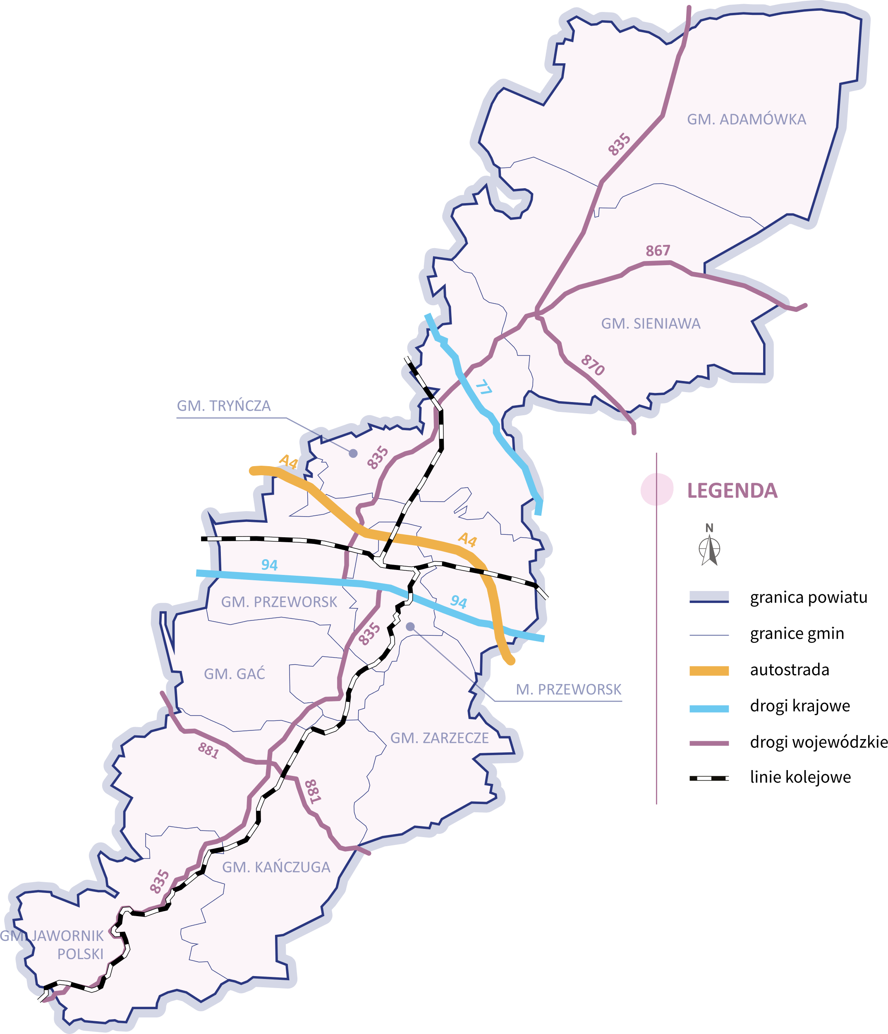
Rysunek 1 Mapa powiatu, źródło: opracowanie własne
Stolica powiatu jest położona około 40 km od lotniska w Jasionce k. Rzeszowa i około 50 km od przejścia granicznego w Korczowej. Położenie blisko głównych szlaków komunikacyjnych, w tym sieci TEN-T, tworzy warunki dogodne do prowadzenia działalności gospodarczej.
Powiat przeworski położony jest blisko Rzeszowa, stolicy województwa podkarpackiego i zarazem rdzenia Rzeszowskiego Obszaru Funkcjonalnego. Rzeszów jest siedzibą władz samorządowych i rządowych na szczeblu województwa. Jest ośrodkiem pełniącym funkcje metropolitalne zamieszkiwanym przez ponad 180 tys. mieszkańców. Rzeszów wskazywany jest jako ważny ośrodek rozwoju, w tym ośrodek przemysłowy z dominantą przemysłu elektromaszynowego (w tym lotniczego) i rolno-spożywczego.
Teren powiatu przeworskiego cechuje bogactwo zabytków kultury, w szczególności zespoły pałacowo-parkowe oraz obiekty sakralne. Powiat przeworski cechują wyjątkowe walory przyrodnicze
i krajobrazowe oraz zróżnicowane ukształtowanie terenu wynikające z położenia na pograniczu Pogórza Karpackiego i Kotliny Sandomierskiej.
Jedną z najważniejszych atrakcji turystycznych powiatu jest Kolej Wąskotorowa Przeworsk-Dynów, która łączy Przeworsk i Dynów zatrzymując się na 13 stacjach. Długość trasy kolejki wynosi 46,25 km.
W Strategii Rozwoju Województwa „Podkarpackie 2030”, wydziela z obszaru województwa regionalne obszary strategicznej interwencji (OSI), wokół których koncentrować się mają działania inwestycyjne w perspektywie budżetu Unii Europejskiej na lata 2021-2030. Powiat przeworski zaklasyfikowany został do kilku (OSI):
- Obszary zagrożone trwałą marginalizacją;
- Miejskie obszary funkcjonalne;
- Obszary wiejskie województwa podkarpackiego.
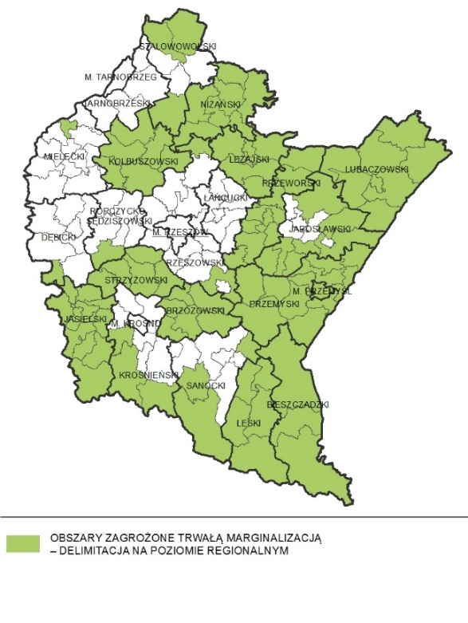
Rysunek 2 Mapa obszarów zagrożonych trwałą marginalizacją, źródło: Strategia Rozwoju Województwa "Podkarpackie 2030"
Polityka regionu dąży do realizacji zasad zrównoważonego rozwoju, która obliguje do kierunkowania działań na zapewnienie mieszkańcom pełnego pakietu możliwości rozwojowych niezależnie od miejsca zamieszkania. Podejmowane działania mają identyfikować i wzmacniać czynniki rozwojowe obszarów o słabszych perspektywach rozwojowych, wynikających ze struktury społeczno-gospodarczej, peryferyjnego położenia bądź utraty dotychczasowych funkcji. Oczekiwanymi celami będzie m.in. zwiększenie zasobów infrastrukturalnych, rozwój przedsiębiorczości, poprawa dostępu do podstawowych usług publicznych, zniwelowanie wykluczenia transportowego.
W ramach rozwoju obszarów zagrożonych trwałą marginalizacją, przewiduje się:
- rozwój sektora inwestycji prywatnych w oparciu o lokalne zasoby;
- aktywizację lokalnych inicjatyw gospodarczych i społecznych, poprzez wykorzystanie potencjału podmiotów publicznych, prywatnych, organizacji pozarządowych i mieszkańców;
- poprawę atrakcyjności inwestycyjnej poprzez zapewnienie przygotowanych terenów inwestycyjnych;
- pobudzanie procesów rozwojowych poprzez zapewnienie lepszej dostępności komunikacyjnej na zewnątrz, w tym rozwój infrastruktury drogowej łączącej się z węzłami sieci dróg szybkiego ruchu oraz infrastruktury kolejowej;
- włączenie komunikacyjne obszarów o utrudnionej dostępności;
- dostosowanie infrastruktury technicznej (energetycznej, telekomunikacyjnej, wodnokanalizacyjnej) i społecznej warunkującej rozwój gospodarczy i wyższą jakość życia mieszkańców;
- wzmocnienie roli instytucji publicznych jako inicjatora nawiązywania partnerstw, współpracy z innymi instytucjami publicznymi, społeczeństwem i innymi interesariuszami na rzecz rozwoju regionu;
- ograniczenie skutków peryferyjnego położenia obszarów przygranicznych poprzez wielopłaszczyznowe wykorzystanie potencjału współpracy transgranicznej;
- intensyfikację działań w zakresie ochrony i poprawy stanu środowiska przyrodniczego.

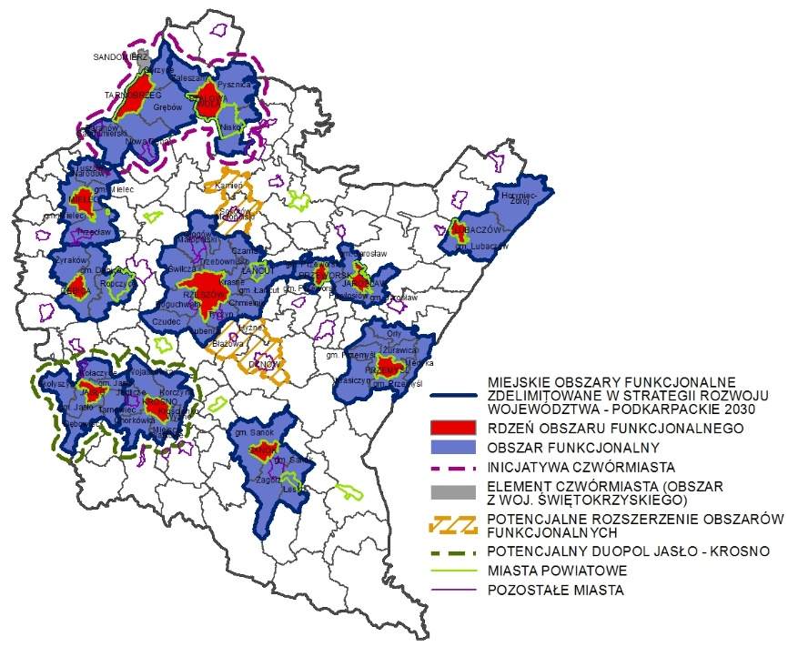
Rysunek 3 Mapa miejskich obszarów funkcjonalnych, źródło: Strategia Rozwoju Województwa "Podkarpackie 2030"
Zgodnie z zapisami Strategii Rozwoju Województwa, charakteryzuje się korzystnym policentrycznym układem struktury osadniczej tj. centralne położenie najważniejszego ośrodka miejskiego – Rzeszowa oraz zogniskowane wobec niego w sposób równomierny aglomeracje miejskie. Miasta, ze względu na realizowane funkcje społeczno-gospodarcze różnego rzędu i ich rozprzestrzenianie na obszary sąsiadujące, zostały zidentyfikowane jako tzw. regionalne bieguny wzrostu. Z powiatem przeworskim, związany jest duopol Jarosław-Przeworsk, który posiada predyspozycje do rozwoju funkcji kulturalnych oraz gospodarczych, w szczególności rozwijania powiązań z Ukrainą, a bogate zasoby materialnego dziedzictwa kulturowego predysponują do rozwoju turystyki.
W ramach rozwoju miejskich obszarów funkcjonalnych, przewiduje się:
- zwiększenie spójności terytorialnej obszarów funkcjonalnych budowę, rozbudowę oraz modernizację infrastruktury kolejowej;
- podniesienie bezpieczeństwa komunikacyjnego poprzez budowę obwodnic i odciążenie centrów miast od przeciążeń wynikających z transportu indywidualnego i komunikacji publicznej;
- modernizację i rozwój infrastruktury dróg lokalnych w celu zwiększenia spójności obszarów funkcjonalnych miast;
- rozwój transportu publicznego, w tym poprzez modernizację i rozwój infrastruktury w celu efektywniejszego przemieszczania się wewnątrz obszarów funkcjonalnych oraz między nimi;
- wspieranie systemu zrównoważonego transportu wraz węzłami intermodalnymi typu P&R, B&R;
- rozwój zintegrowanej sieci ścieżek rowerowych, tras rowerowych, jako alternatywy dla przemieszczania się na krótkich odcinkach oraz służących rekreacji.
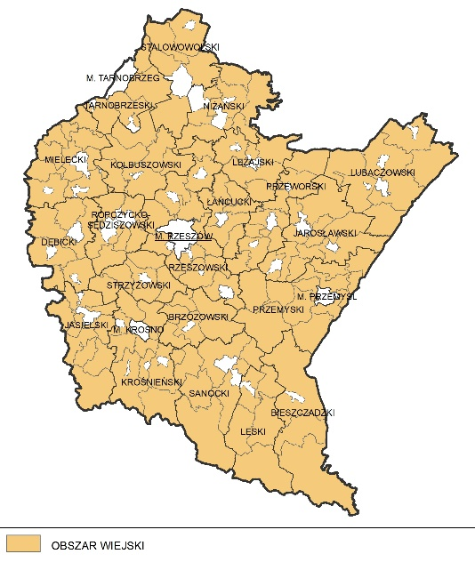
Rysunek 4 Mapa obszarów wiejskich, źródło: Strategia Rozwoju Województwa "Podkarpackie 2030"
Obszary wiejskie dotyka zjawisko postępującej marginalizacji i niskiego poziomu jakości życia. Kluczową kwestią przeciwdziałającą tym trendom jest rozwój infrastruktury w szczególności:
wodno-kanalizacyjnej, energetycznej, teleinformatycznej oraz transportowej.
Działania należy tak ukierunkować, aby umożliwiały rozwój gospodarki i przedsiębiorczości w tym powstawanie miejsc pracy w sektorach pozarolniczych, dostępność do usług publicznych, przekwalifikowanie zawodowe oraz mobilność przestrzenną, przy zachowaniu walorów środowiska przyrodniczego.
W ramach rozwoju obszarów wiejkich, przewiduje się:
- poprawę dostępności komunikacyjnej obszarów wiejskich w wymiarze lokalnym, regionalnym, krajowym i transgranicznym, w tym w relacji do najbliższego regionalnego bieguna wzrostu;
- zwiększenie dostępności cyfrowej poprzez rozwój infrastruktury telekomunikacyjnej;
- modernizację i rozbudowa energetycznych linii przesyłowych jako podniesienie komfortu życia i bezpieczeństwa mieszkańców;
- rozwój i poprawę dostępności do infrastruktury wodociągowej, kanalizacyjnej i ściekowej;
- poprawę zarządzania sektorem gospodarki odpadami;
- tworzenie korzystnych warunków w tym kompleksowej infrastruktury technicznej dla rozwoju przedsiębiorczości

Demografia

Wg danych na koniec 2019 r. powiat przeworski liczył 78 362 mieszkańców, co stanowi ok. 3,7% ludności województwa podkarpackiego. Liczba mieszkańców powiatu, ulega stałemu spadkowi, co jednak związane jest ogólnopolskim problemem ujemnego przyrostu naturalnego.
Rysunek 5 Liczba mieszkańców w powiecie przeworskim wg płci w latach 2014-2019, źródło: Bank Danych Lokalnych GUS

Rysunek 6 Przyrost naturalny odnotowany w powiecie przeworskim w latach 2014-2019, źródło: Bank Danych Lokalnych GUS

Jak wskazują dane za ostatnie 5 lat – przyrost naturalny oscyluje w granicach neutralnego zera, spadek ludności jest więc związany z ujemnym saldem migracji, a więc wyprowadzaniem się mieszkańców powiatu do innych miejscowości. Jest to zjawisko o tyle negatywne, że na zmianę miejsca zamieszkania decydują się głównie osoby młode, co przyczynia się do zwiększonego obciążenia ekonomicznego regionu (większa liczba osób w wieku poprodukcyjnym przypadająca na osoby w wieku produkcyjnym).
Rysunek 7 Bilans migracji międzypowiatowych w powiecie przeworskim w latach 2014-2019, źródło: Bank Danych Lokalnych GUS

Rysunek 8 Struktura ekonomicznych grup wieku w powiecie przeworskim w latach 2014-2019 [%], źródło: Bank Danych Lokalnych GUS

Rosnąca liczba osób w wieku poprodukcyjnym, jest zjawiskiem które należy wziąć pod uwagę, planując działania związane z rozwojem powiatu. Oznacza bowiem konieczność stworzenia odpowiedniej opieki i infrastruktury, z której mogą korzystać osoby starsze (np. kluby seniora, domy opieki dziennej, zwiększone zapotrzebowanie na świadczenia medyczne z obszaru geriatrii).
Tabela 1 Struktura grup ekonomicznych, źródło: Bank Danych Lokalnych GUS
Grupa ludności/rok | 2015 | 2016 | 2017 | 2018 | 2019
Ludność w wieku przedprodukcyjnym (17 lat i mniej) | 17% | 17% | 17% | 17% | 17%
Ludność w wieku produkcyjnym | 64% | 63% | 63% | 62% | 62%
Ludność w wieku poprodukcyjnym | 19% | 20% | 20% | 21% | 21%
W perspektywie do roku 2030, spodziewać się należy dalszego spadku ludności gminy, nawet ok 77 000 osób.

Rysunek 9 Prognoza liczby mieszkańców na lata 2022-2030, źródło: opracowanie własne
Równocześnie znacząco wzrośnie liczba osób w wieku poprodukcyjnym, która w dalszej perspektywie będzie powoli zbliżać się nawet do 25% wszystkich mieszkańców powiatu.
Tabela 2 Prognoza struktury grup ekonomicznych na lata 2022-2030, źródło: opracowanie własne
Grupa ludności/rok | 2022 | 2023 | 2024 | 2025 | 2026 | 2027 | 2028 | 2029 | 2030
Ludność w wieku przedprodukcyjnym  (17 lat i mniej) | 18% | 17% | 17% | 17% | 17% | 17% | 16% | 16% | 16%
Ludność w wieku produkcyjnym | 61% | 61% | 61% | 60% | 60% | 60% | 60% | 60% | 59%
Ludność w wieku poprodukcyjnym | 21% | 22% | 22% | 22% | 23% | 23% | 24% | 24% | 25%

Najbardziej zaludnionymi gminami są: gmina miejska Przeworsk, gmina wiejska Przeworsk i gmina miejsko-wiejska Kańczuga (każda ponad 10 tys. mieszkańców), pozostałe gminy powiatu posiadają zbliżony jednak znacznie niższy poziom zaludnienia, kształtujący się na poziomie 4-8 tys. mieszkańców.
Szczegółowe zestawienie liczby mieszkańców poszczególnych gmin powiatu przedstawia wykres.
Liczba mieszkańców ma charakter stabilny na przestrzeni ostatnich lat (choć jak wskazano z tendencją spadkową i wzrostem liczby w wieku poprodukcyjnym). Można wnioskować, że w ocenie społecznej zamieszkiwanie na terenie powiatu jest ugruntowane pokoleniowo. Determinuje to postawy społeczne, takie jak przywiązanie do miejsca zamieszkania, więzi społeczne, poczucie stabilności i chęć angażowania się w działania wpływające na rozwój społeczno-gospodarczy obszaru.

Gospodarka i rynek pracy

Aktywność gospodarcza mieszkańców, jest zjawiskiem pożądanym przez każdy region. Zależnie od tego jaki jest jej charakter – przemysłowy, turystyczny, czy mieszkalny – zmieniać się może rodzaj prowadzonej działalności, jednak zawsze należy dążyć do zwiększenia liczby przedsiębiorstw, a co za tym idzie dostępnych miejsc pracy, które przyciągają nowych mieszkańców i generują wpływy podatkowe do budżetu gminy. Liczbę podmiotów gospodarczych zarejestrowanych na terenie gminy wskazano na wykresie. Co istotne, mimo sytuacji pandemicznej, która rozpoczęła się w roku 2020 liczba podmiotów gospodarczych nie tylko nie zmalała, ale wzrosła – choć dynamika rejestracji nowych podmiotów gospodarczych była niższa niż w latach minionych.
Rysunek 10 Podmioty gospodarki narodowej wpisane do rejestru REGON na terenie powiatu przeworskiego w latach 2014-2020, źródło: Bank Danych Lokalnych GUS

Jak wskazuje porównanie danych lokalnych, dla powiatu przeworskiego, wskazuje, że wskaźniki gospodarcze dotyczące aktywności gospodarczej, są znacząco niższe niż średnia wojewódzka lub ogólnokrajowa. Potwierdza to konkluzję wyrażoną w Wojewódzkiej Strategii Rozwoju, wskazującą na duże dysproporcje między sercem regionu (Rzeszowem), a mniejszymi ośrodkami miesjkimi
i podmiejskimi.
Tabela 3 Porównanie wskaźników gospodarczych powiatu przeworskiego na tle województwa i kraju w 2019 roku, źródło: Bank Danych Lokalnych GUS
Jednostka | Podmioty wpisane do rejestru REGON na 10 tys. ludności | Jednostki nowo zarejestrowane w rejestrze REGON na 10 tys. ludności | Jednostki wykreślone z rejestru REGON na 10 tys. ludności | Podmioty na 10 tys. mieszkańców w wieku produkcyjnym | Osoby fizyczne prowadzące działalność gospodarczą na 10 tys. ludności
Polska | 1175 | 99 | 59 | 1959 | 837
Województwo podkarpackie | 851 | 71 | 39 | 1386 | 633
Powiat przeworski | 643 | 60 | 30 | 1042 | 497
* Brak danych za 2020 r.
W strukturze podmiotów gospodarczych, dominują przedsiębiorstwa najmniejsze, zatrudniające
do 9 osób. Negatywnym zjawiskiem jest malejąca grupa podmiotów małych zatrudniających od 10 do 49 osób.
Tabela 4 Struktura wielkości podmiotów gospodarczych, źródło: Bank Danych Lokalnych GUS
Liczba zatrudnionych/rok | 2015 | 2016 | 2017 | 2018 | 2019 | 2020
0-9 | 4261 | 4428 | 4481 | 4494 | 4761 | 4869
10-49 | 179 | 179 | 187 | 177 | 175 | 171
50-249 | 33 | 34 | 34 | 35 | 35 | 34
250-999 | 5 | 5 | 5 | 5 | 5 | 5
Wzrost aktywności gospodarczej przełożył się znaczący spadek bezrobocia, gdyż stopa bezrobocia rejestrowanego spadła z 16,9% do 12,1%. W dalszym ciągu jest on jednak na bardzo wysokim dwucyfrowym poziomie. Wg. danych za 2020 r. zauważalny jest niewielki, negatywny wpływ COVID-19 na rynek pracy skutkujący niewielkim wzrostem bezrobocia. Wzrost ten nie ma jeszcze charakteru niepokojącego, bowiem wielu przedsiebiorców dotkniętych ograniczeniami epidemicznymi otrzymało wsparcie w formie tzw. tarcz finansowych, warunkowanych koniecznością utrzymania na dotychczasowym poziomie liczby miejsc pracy. Kluczowe zatem okazać mogą się dopiero dane na koniec I półrocza 2021 r., kiedy to wygasną zobowiązania przedsiębiorców i okaże się czy uda się utrzymać dotychczasowy poziom zatrudnienia,czy też rozpocznie się fala zwolnień.

Rysunek 11 Liczba zarejestrowanych bezrobotnych w podziale na płeć, źródło: Bank Danych Lokalnych GUS
Konkluzje które przytoczono powyżej (wzrost aktywności gospodarczej, spadek bezrobocia), korelują z danymi dotyczącymi liczby osób pracujących na terenie powiatu, która na przestrzeni lat 2015-2019, urosla z 24 367 do 25 552 osób (dane za 2020 r. są niedostępne). Zestawiając tą wartość z łączną liczbą mieszkańców powiatu w wieku produkcyjnym (ok. 45 566 osób), zauważyć można, że większość osób pracuje poza terenem powiatu.

Rysunek 12 Liczba osób pracujących na terenie powiatu przeworskiego, źródło: Bank Danych Lokalnych GUS

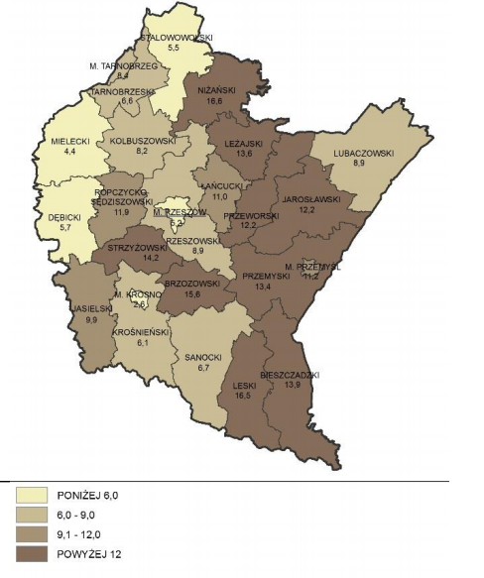
Rysunek 13 Stopa bezrobocia rejestrowanego w kraju i województwie podkarpackim, źródło: Strategia rozwoju województwa "Podkarpackie 2030"

Wynagrodzenia w powiecie przeworskim są zdecydowanie niższe niż średnia zarówno krajowa, jak i dla województwa podkarpackiego. Należy wziąć pod uwagę, że podana statystyka GUS nie uwzględnia podmiotów gospodarczych o liczbie pracujących do 9 osób, fundacji, stowarzyszeń i innych organizacji społecznych, organizacji pracodawców, samorządu gospodarczego i zawodowego oraz zatrudnionych poza granicami kraju.
Tabela 5 Przeciętne miesięczne wynagrodzenie - zestawienie porównawcze, źródło: Bank Danych Lokalnych GUS
Obszar | 2015 | 2016 | 2017 | 2018 | 2019
Województwo | 3 527,62 zł | 3 653,67 zł | 3 837,17 zł | 4 089,81 zł | 4 388,16 zł
Powiat przeworski | 3 130,09 zł | 3 195,80 zł | 3 336,59 zł | 3 662,54 zł | 3 936,52 zł
przeciętne miesięczne wynagrodzenia brutto w relacji do średniej krajowej | 75,4 % | 74,5 % | 73,7 % | 74,9 % | 76,0 %

Zgodnie z danymi GUS, średnie miesięczne zarobki brutto w powiecie przeworskim są o ok. 10% niższe niż średnia dla województwa i zarazem wynoszą zaledwie 76% (wg. danych za 2019 r.) średniej krajowej. Jak pokazuje trend ostatnich lat – różnica ta zmienia sią bardzo powoli – o zaledwie 0,6 pp.
Na przestrzeni pięciu lat.

Ochrona środowiska, rolnictwo i jakość powietrza

Stan jakości powietrza na terenie powiatu określono na podstawie Rocznej Oceny Jakości Powietrza w Województwie Podkarpacki oraz na podstawie danych zawartych w Programie Ochrony Powietrza dla strefy podkarpackiej, w której znajduje się powiat przeworski.
Jak wskazują analizy, głównym źródeł zanieczyszczeń na terenie południowej Polski, są indywidualne źródła ciepła opalane węglem (często niskiej jakości) oraz komunikacja samochodowa. Z uwagi na rosnące wymogi środowiskowe dla największych zakładów produkcyjnych – emisja przemysłowa (często skoncentrowana na obszarach niezamieszkanych) nie jest tak odczuwalnym i palącym problemem. Najlepszym sposobem ochrony powietrza jest likwidacja emisji „u źródła”, czyli wymiana źródeł ciepła na nowsze, bądź też całkowita zmiana stosowanego paliwa (np. podłączenie do sieci gazowej, czy też zastosowanie pompy ciepła). Stąd też, w czasie gdy upowszechnienie odnawialnych źródeł energii jest utrudnione z uwagi na wysoki koszt początkowy, konieczny jest dalszy rozwój sieci gazowniczej
i podłączanie do niej nowych użytkowników.

SOx – tlenki siarki
SO_{x} – tlenki siarki to zanieczyszczenia pochodzące ze spalania paliw zanieczyszczonych siarką. Największym źródłem emisji SO_{x} do atmosfery jest spalanie węgla niskiej jakości w domowych paleniskach. Mniej istotnymi źródłami emisji SO_{x} są procesy przemysłowe, takie jak obróbka rud metali, spalanie paliw zawierających siarkę przez lokomotywy, statki, maszyny budowlane i pojazdy rolnicze.
Tlenki siarki SO_{x} mogą reagować z innymi związkami obecnymi w atmosferze,
a reagując z wodą tworzą kwas siarkowy, główny składnik kwaśnych deszczy.
Według danych pochodzących z ROCZNEJ OCENY JAKOŚCI POWIETRZA W WOJEWÓDZTWIE PODKARPACKIM. RAPORT ZA ROK 2018, na terenie powiatu nie występują przekroczenia dopuszczalnych poziomów stężeń tlenków siarki, a z uwagi na niski stopień urbanizacji, poziom ten jest niższy, niż na średni dla województwa.
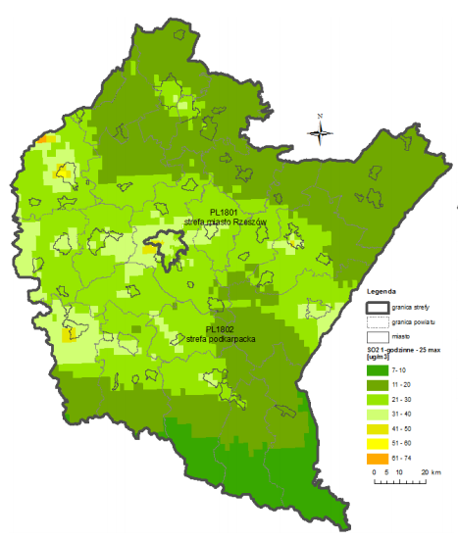
Rysunek 14: Rozkład stężeń w roku 2018 dla SO₂ , źródło: Roczna ocena jakości powietrza w województwie podkarpackim. Raport za rok 2018.
NOx – tlenki azotu
NOx – tlenki azotu charakteryzują się ostrym zapachem oraz brązowym zabarwieniem, za którego sprawą smog przyjmuje widocznie brunatne odcienie. Tlenki azotu wchodzące w skład smogu powstają zwłaszcza na skutek przedostawania się do atmosfery spalin samochodowych, a także toksyn emitowanych przez zakłady przemysłowe. Na obszarach wiejskich emisje tlenków azotu związane są ze stosowaniem nawozów sztucznych.
Według danych pochodzących z ROCZNEJ OCENY JAKOŚCI POWIETRZA W WOJEWÓDZTWIE PODKARPACKIM. RAPORT ZA ROK 2018, na terenie powiatu nie odnotowano przekroczeń dopuszczalnych poziomów stężeń tlenków azotu.
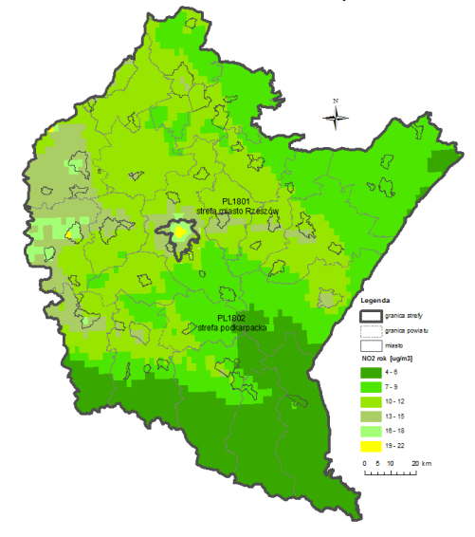
Rysunek 15: Rozkład stężeń w roku 2018 dla NO_{2 ,} źródło: Roczna ocena jakości powietrza w województwie podkarpackim. Raport za rok 2018.

PM2,5 – pył drobny
Pył PM2,5 –to cząstki zanieczyszczeń o średnicy mniejszej niż 2,5 µm. Jest to szczególnie niebezpieczny rodzaj pyłu, ponieważ przenikając przez pęcherzyki płucne dostaje się do krwioobiegu. Skutkiem wdychania tego rodzaju pyłu jest astma oraz alergie. Przypuszcza się, że przyczynia się również do wzrostu liczby arytmii oraz zawałów serca.
Źródłem pyłu PM 2,5 jest przede wszystkim spalanie paliw w paleniskach domowych, transport, działalność przemysłowa oraz ruch samochodowy – stąd też największe stężenie tego typu zanieczyszczenia występuje w miastach.
Zgodnie z przedstawioną mapą, na terenie miasta Przeworsk, występują przekroczenia poziomów pyłu PM 2,5 w powietrzu, co jest związane z zagęszczeniem i stopniem urbanizacji.
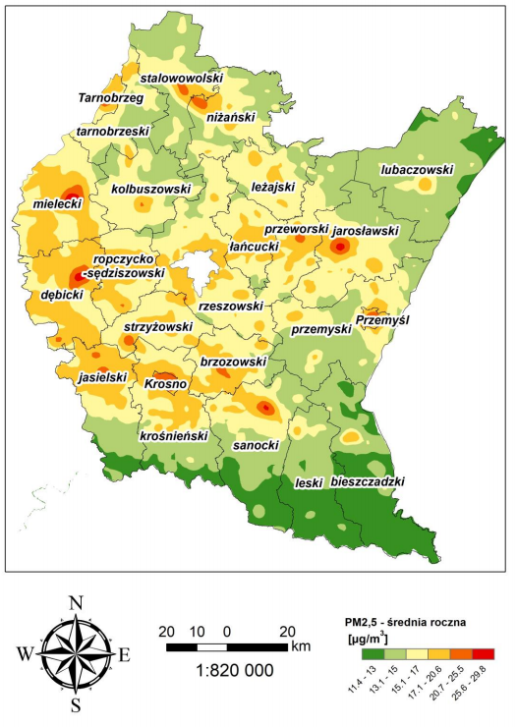
Rysunek 16: Rozkłady emisji pyłu zawieszonego PM2,5 rok w strefie podkarpackiej w 2018 r., źródło: Program Ochrony Powietrza Strefy Podkarpackiej
PM10 – pył drobny
Pył PM10 – to cząstki zanieczyszczeń o średnicy mniejszej niż 10 µm, które często zawierają takie substancje szkodliwe jak benzopireny, furany, dioksyny – czyli rakotwórcze metale ciężkie. Cząsteczki PM10 odpowiadają za ataki kaszlu, świszczący oddech, duszności oraz ataki astmy. Źródłem pyłu PM10 nie jest wyłącznie spalanie paliw – choć jest to największe źródło tego zanieczyszczenia. Cząstki pyłu PM10 powstają również w sposób mechaniczny - w wyniku ścierania lub kruszenia różnego rodzaju materiałów oraz kurzu wzbudzanego przez wiatr i samochody.
Zgodnie z przedstawioną mapą, na terenie miasta Przeworsk, występują przekroczenia poziomów pyłu PM 10 w powietrzu, co jest związane z zagęszczeniem i stopniem urbanizacji.
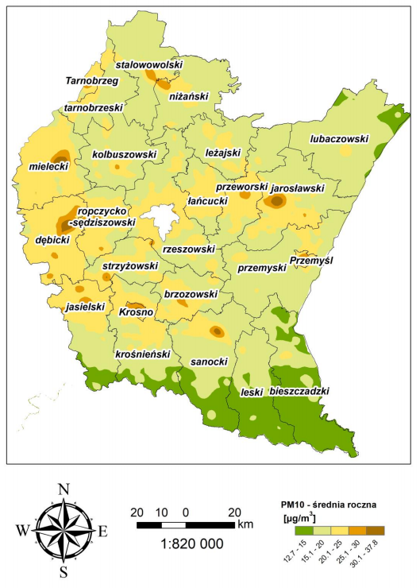
Rysunek 17: Rozkłady emisji pyłu zawieszonego PM10 rok w strefie podkarpackiej w 2018 r., źródło: Program Ochrony Powietrza Strefy Podkarpackiej
B(a)P – benzo(a)piren
B(a)P – benzo(a)piren jest głównym przedstawicielem wielopierścieniowych węglowodorów aromatycznych (WWA), występującym w spalinach samochodowych lub dymie papierosowym, ale większość (ponad 80 %) emisji benzo(a)pirenu w powietrzu pochodzi z gospodarstw domowych, który wydziela się podczas spalania węgla (zwłaszcza tego złej jakości), drewna oraz odpadów (zwłaszcza tworzyw sztucznych typu PET). Benzo(a)piren potrafi kumulować się w wodzie, glebie i organizmach (zwłaszcza tkance tłuszczowej zwierząt), a także przenikać do układu oddechowego i krwiobiegu. Ma silne właściwości toksyczne i rakotwórcze, co związane jest z jego zdolnością do kumulowania się w organizmie.
Zgodnie z danymi pomiarowymi, na terenie całego powiatu, występują przekroczenia poziomów B(a)P w powietrzu.
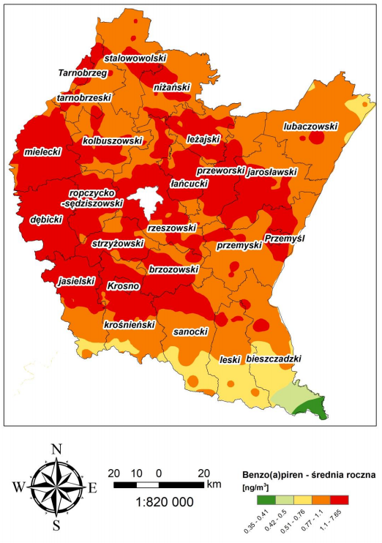
Rysunek 18: Rozkłady emisji B(a)P w strefie podkarpackiej w 2018 r., źródło: Program Ochrony Powietrza Strefy Podkarpackiej
CO – tlenek węgla
CO – tlenek węgla to bezbarwny, łatwopalny i bezwonny gaz, który potocznie znany
jest jako czad. Powstaje w czasie spalania (zwłaszcza węgla) w warunkach ograniczonego dopływu tlenu – zły stan techniczny urządzeń spalania oraz wentylacji jest więc główną przyczynia powstawania czadu.
Choć gaz ten szczególnie groźny jest w pomieszczeniach zamkniętych, gdzie jego podwyższone stężenie prowadzić może do zatrucia i śmierci człowieka, to jego występowanie w atmosferze prowadzić może do odczucia zmęczenia, nudności oraz problemów z oddychaniem.
Według danych pochodzących z ROCZNEJ OCENY JAKOŚCI POWIETRZA W WOJEWÓDZTWIE PODKARPACKIM. RAPORT ZA ROK 2018, na terenie powiatu nie są notowane przekroczenia dopuszczalnych stężeń tlenku węgla.
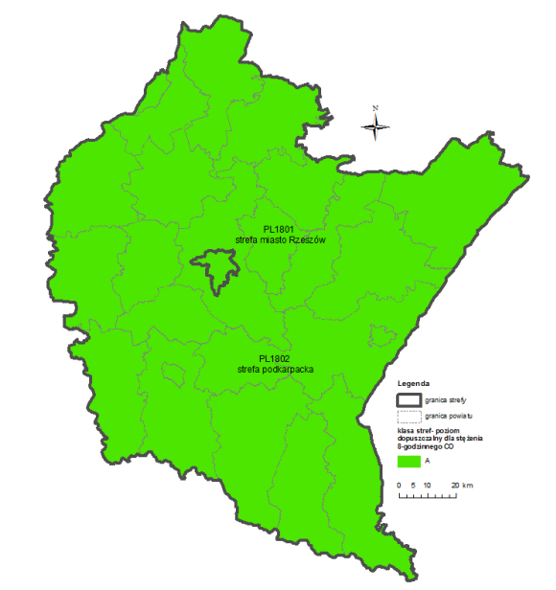
Rysunek 19: Rozkład stężeń w roku 2018 dla CO, źródło: Roczna ocena jakości powietrza w województwie podkarpackim. Raport za rok 2018

Środowisko przyrodnicze powiatu przeworskiego wykazuje bardzo dużą różnorodność gatunków flory
i fauny (szczególnie tej objętej ochroną gatunkową) jak i różnorodność komponentów krajobrazu (florystyczne, faunistyczne, leśne, krajobrazowe, przyrody nieożywionej występujących w przyrodzie). Obszary prawnie chronione przyrodniczo w Powiecie Przeworskim zajmują 31 402,12 ha, co stanowi aż 45% powierzchni powiatu. Największą powierzchnię objętą ochroną zajmują obszary chronionego krajobrazu., na których zakazuje się, realizacji przedsięwzięć mogących znacząco oddziaływać na środowisko w rozumieniu przepisów ustawy z dnia 3 października 2008 r. o udostępnianiu informacji o środowisku i jego ochronie, udziale społeczeństwa w ochronie środowiska oraz o ocenach oddziaływania na środowisko, z wyłączeniem przedsięwzięć, dla których przeprowadzona ocena oddziaływania na środowisko wykazała brak negatywnego wpływu na ochronę przyrody i ochronę krajobrazu obszaru chronionego krajobrazu. Oznacza to z jednej strony silną ochronę środowiska przed ingerującymi w nie dużymi inwestycjami infrastrukturalnymi, a z drugiej wyklucza praktycznie ukierunkowanie rozwoju powiatu na urbanizację i uprzemysłowienie.
Na terenie powiatu występują następujące obszary chronione:
- Sieniawski Obszar Chronionego Krajobrazu zlokalizowany na terenie gmin: Adamówka, Sieniawa i Tryńcza. Obszar ten został utworzony dla ochrony Lasów Sieniawskich, jednego z największych kompleksów leśnych w województwie podkarpackim, będącego częścią Puszczy Sandomierskiej. Na żyznych glebach części wschodniej występują lasy mieszane i bory nadające krajobrazowi niepowtarzalne piękno dzięki znacznej różnorodności form. Wiodącym gatunkiem w tym zbiorowisku jest sosna pospolita i dąb szypułkowy. W zachodniej części przeważa krajobraz kulturowy z doliną Sanu i Lubaczówki z bardzo ciekawą roślinnością. Występują tu synantropy północnoamerykańskie tj. aster amerykański i wirginijski. Na łąkach koło Sieniawy - kosaciec syberyjski, goździk pyszny, goryczka wąskolistna i pełnik europejski. Fauna ma charakter wybitnie nizinny. Z ssaków można spotkać: łosia, borsuka, kunę leśną, orzesznicę,- z ptaków: gadożera, pszczołojada, kobuza, bociana czarnego, remiza, z płazów: ropuchę zieloną i paskówkę. Ciekawie reprezentuje się obszar pod względem ichtiologicznym. W rzekach występują: dziki karp, sazan, sandacz, sum, sumik karłowaty, wzdręga i ciernik.
- Przemysko - Dynowski Obszar Chronionego Krajobrazu stanowiący otulinę Parku Krajobrazowego Pogórza Przemyskiego. Na terenie podgórskim, poprzecinanym licznymi rzeczkami i potokami, występują drzewostany bukowe i jodłowe oraz grądy. Lasy są pełne zwierzyny. Licznie występują tu m.in. jelenie, sarny i dziki.
- Rezerwat Husówka położony jest na terenie miejscowości Sietesz, kilka kilometrów od Kańczugi. Utworzony, aby chronić liczne naturalne stanowiska kłokoczki południowej.
- Rezerwat Lupa położony na terenie gminy Sieniawa, w pobliżu miejscowości Dobra, utworzony w kompleksie leśnym m.in. dla ochrony storczyków: kruszczyka szerokolistnego i gnieźnika leśnego.
Pomniki przyrody są to twory przyrody ożywionej i nieożywionej, które oprócz wartości naukowych, przyrodniczych, krajobrazowych, historycznych i kulturowych charakteryzują się indywidualnymi cechami wyróżniającymi je spośród innych tworów natury. Na terenie powiatu znajduje się 125 pomników przyrody: 10 w gminie Adamówka, 85 na terenie miasta Przeworska, 9 w gminie Kańczuga, 14 w gminie Sieniawa, 7 w gminie Zarzecze.
W obrębie powiatu znajdują się 3 użytki ekologiczne (obszary mające znaczenie dla zachowania różnorodności biologicznej – naturalne zbiorniki wodne, śródpolne i śródleśne oczka wodne, kępy drzew i krzewów, bagna, torfowiska, wydmy, o niewielkiej powierzchni):
- Torfowisko w miejscowości Majdanie Sieniawskim na dz. ewid. 3513 gm. Adamówka o powierzchni 1 ha,
- Torfowisko w miejscowości Cieplice na dz. ewid. 1821 gm. Adamówka o powierzchni 1,70 ha,
- Śródleśne oczko wodne "Dobra" w miejscowość Dobra na dz. ewid. o nr 651 gm. Sieniawa o powierzchni 3,06 ha.
Na terenie powiatu znajdują się również fragmenty następujących obszarów włączonych do krajowej sieci ekologicznej ECONET – PL: krajowy obszar węzłowy Dolina Środkowego Sanu (symbol 25K) oraz krajowy obszar węzłowy Leżajski (symbol 24K).
Na terenie powiatu zlokalizowane są cztery obszary ochrony Natura 2000:
- Dolina Dolnego Sanu (Kod obszaru:PLH180020) objęta Dyrektywą Siedliskową oraz Ptasią. Występuje na terenie gminy Sieniawa i Tryńcza. Obszar położony jest w Kotlinie Sandomierskiej i obejmuje najbardziej cenne przyrodniczo fragmenty doliny dolnego Sanu na odcinku Jarosław - ujście. Zidentyfikowano na nim 14 typów siedlisk przyrodniczych z Załącznika I Dyrektywy Siedliskowej i 19 gatunków
z Załącznika II Dyrektywy Siedliskowej. Występują tu istotne regionalnie populacje modraszka teleiusa, modraszka nausithousa, wydry i bolenia. W dolinie występują również takie gatunki roślin jak storczyk cuchnący, róża francuska, pięciornik skalny, powojnik prosty, kotewka orzech wodny oraz owad: modliszka zwyczajna. Obszar stanowi istotny korytarz ekologiczny w tym dla ichtiofauny. Wody rzeki San i jej dopływów są siedliskiem cennych gatunków ryb z Załącznika II Dyrektywy Siedliskowej. Dorzecze Sanu objęte jest krajowym programem restytucji ryb wędrownych (certy, troci wędrownej, łososia i jesiotra ostronosego).
- Lasy Sieniawskie (Kod obszaru:PLH180054) - największy kompleks leśny na terenie powiatu przeworskiego. Obejmuje gminy Adamówka i Sieniawa. Na żyznych glebach rosną lasy liściaste (12%), mieszane (66%), bory (18%) oraz olsy. Obszar jest ważną ostoją populacji wilka. W obszarze występuje również bóbr oraz wydra. Spośród nietoperzy obserwowano tu nocka rudego i borowca wielkiego. Ponadto stwierdzono tu pachnicę dębową - rzadki gatunek bezkręgowca. Występuje tu także około 158 gatunków ptaków, w tym 37
z Załącznika I Dyrektywy Ptasiej. Między innymi stwierdzono tu gniazdującą populację bociana czarnego, trzmielojada, orlika krzykliwego, derkacza, puchacza, puszczyka uralskiego, dzięcioła zielonosiwego, dzięcioła białoszyjego i muchołówki białoszyjej. Z roślin chronionych stwierdzono tu m.in. występowanie trzech storczyków: stoplamka plamistego, listery jajowatej oraz gnieźnika leśnego, dwóch gatunków widłaków: widłaka jałowcowatego i widłaka goździstego oraz przylaszczki pospolitej, wawrzynka wilczełyko
i ciemiężycy zielonej.
- Starodub w Pełkiniach (Kod obszaru: PLH180050) obejmuje gminy Przeworsk i Tryńcza. Obszar obejmuje dobrze zachowany, zwarty kompleks bogatych florystycznie, cennych łąk (77% powierzchni obszaru) znajdujący się pomiędzy miejscowościami Pełkinie, Ujezna, Jagiełła i Rozbórz. Najcenniejsza jest liczna populacja (ponad 1000 osobników) staroduba łąkowego występująca przede wszystkim we wschodniej części obszaru. Siedliska rolnicze zajmują 22%.
- Nad Husowem (Kod obszaru:PLH180025) obejmuje specjalny obszar ochrony siedlisk
o powierzchni 3347,7 ha. Obejmuje gminy Jawornik Polski i Kańczuga. Ostoja obejmuje fragment lasów, śródleśnych stawów i łąk. Lasy zajmują ponad 95% powierzchni, w tym lasy iglaste 2%, lasy liściaste 55%, a lasy mieszane 42%. Na obszarze występują dobrze zachowane żyzne buczyny karpackie i grądy (z ponad 20 gatunkami roślin chronionych).
W obszarze stwierdzono występowanie jednego z krańcowych stanowisk kłokoczki południowej, przy północnej granicy zasięgu tego gatunku. Fragmenty łąk przylegające do lasu są miejscem występowania 3 gatunków motyli z Załącznika II Dyrektywy Siedliskowej. Ponadto na tym obszarze stwierdzono obecność chrząszczy (biegacz urozmaicony i zgniotek cynobrowy) oraz płazów (kumaka górskiego i traszki karpackiej i traszki grzebieniastej).
Obszarami łączącymi sieć Natura 2000, są korytarze ekologiczne. Korytarze służą generalnie do przemieszczania się gatunków. W naturze korytarzami ekologicznymi są głównie doliny i pradoliny rzek, ale też pasy leśne, pasma gór i wyżyn (zwłaszcza zalesione), a w terenie zurbanizowanym pasy zieleni.
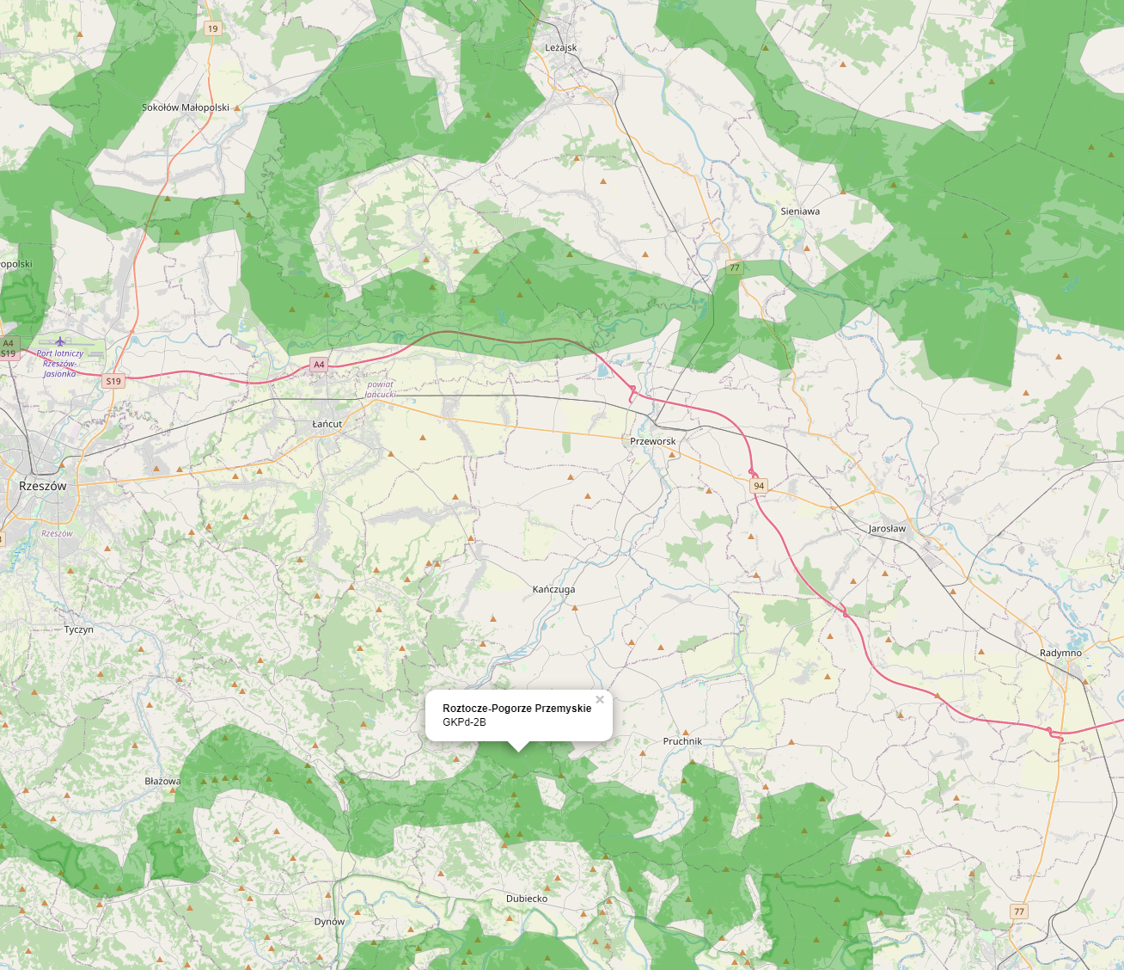
Rysunek 20 Mapa korytarzy ekologicznych, źródło: mapa.korytarze.pl
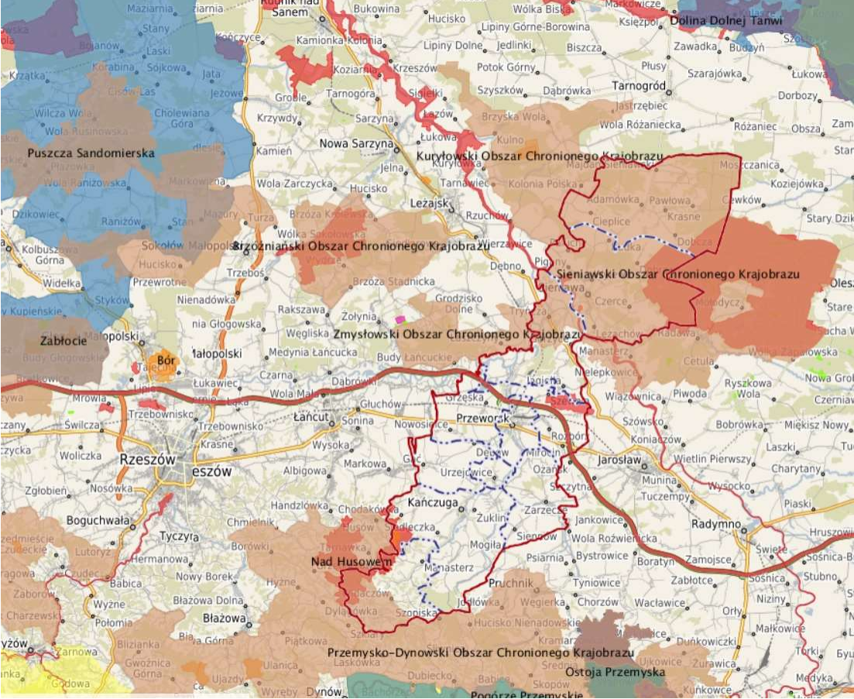
Rysunek 21 Mapa obszarów chronionych, źródło: natura2000.gdos.gov.pl
Wielkość powierzchni lasów i gruntów leśnych w powiecie wynosi 17,6 tys. ha. Lesistość Powiatu Przeworskiego kształtuje się na poziomie 25,2% i jest znacznie niższa niż w województwie podkarpackim, wynosząca 38,3%. Najbardziej zalesione są gminy leżące w północnej części powiatu: Adamówka 49,4% i Sieniawa 45,5%. W imieniu Skarbu Państwa lasami zarządzają 2 Nadleśnictwa:
- Nadleśnictwo Sieniawa oraz
- Nadleśnictwo Kańczuga.
Skład gatunkowy lasów jest bardzo bogaty, występują tu jodły, buki, brzozy, graby, dęby oraz modrzew europejski, które porasta bardzo rozległy obszar w miejscowości Zalesie. Do osobliwości rejonu przeworskiego należą nieczęsto występujące w naszej strefie klimatycznej platany. Lasy występujące na terenie powiatu stanowiły część niegdysiejszej puszczy nadwiślańskiej. Na drodze przekształceń dokonywanych przez człowieka puszcza ta została niemal w zupełności wykarczowana. Jej pozostałością jest obecnie gaj o nazwie "Dębrzyna". Niegdyś obszary te zamieszkiwane były przez niedźwiedzie, borsuki i tury. Wraz z wytrzebieniem lasów skład gatunkowy zwierząt znacznie się zmienił. W lasach, które dziś porastają powiat przeworski dominują zające, jelenie, sarny. Spotykane są również wilki oraz dziki. Spośród ptactwa leśnego: skowronki, jaskółki, słowiki, dzięcioły zielone i pstre, dzierzby, kosy, zięby, wilgi, muchołówki, pokrzywki, pliszki, drozdy, szpaki, dzierlatki, sikorki, gile, czyżyki, świergotki polne, kwiczoły, kowaliki, kukułki, kuropatwy, przepiórki, derkacze, sojki, turkawki, czajki oraz szczygły. Rzeki powiatu przeworskiego są zasobne w wiele gatunków ryb. Z tego względu wędkowanie cieszy się dużą popularnością. Popularnych gatunkami żyjącymi w Mleczce, Wisłoku, Sanie oraz pomniejszych rzekach są: okonie, sandacze, sumy, świnki, szczupaki, karpie, karasie, leszcze, brzany, płocie oraz węgorze. Dopełnieniem bogactwa faunistycznego omawianego obszaru są liczne owady, a szczególnie piękne motyle paź królowej, latolistek, rusałka - pawik, żałobnik, admirał, wierzbowiec, pokrzywnik, rusałka- ceik, szafraniec, mieniak - łącznik, osetnik, ikar.

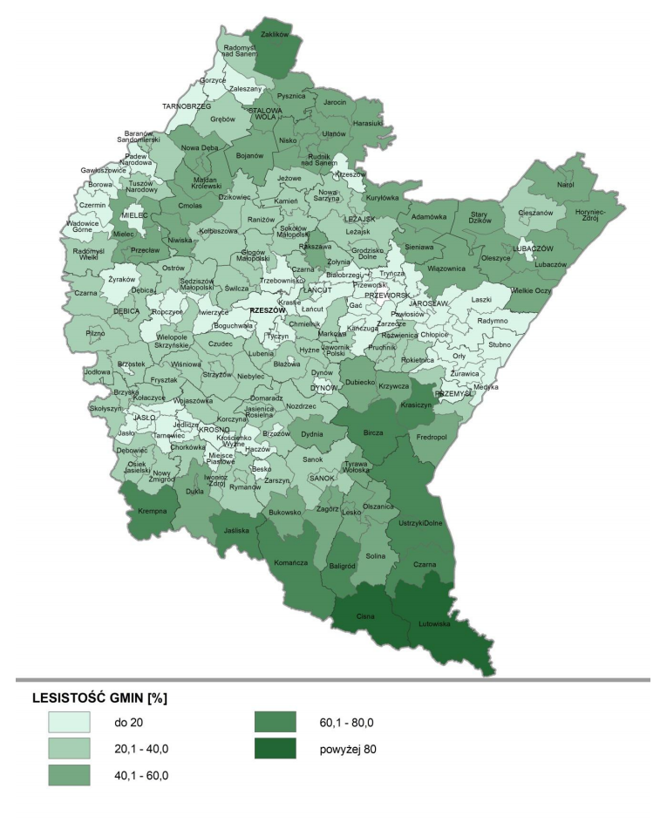
Rysunek 22 Lesistość gmin województwa podkarpackiego, źródło: Program Ochrony Środowiska Dla Województwa Podkarpackiego na lata 2020 - 2023 z perspektywą do 2027 r

Na terenie powiatu przeworskiego gleby są zróżnicowane pod względem jakości co wynika z: różnorodności topograficznej, rodzaju podłoża geologicznego, miejsca położenia oraz zmienności czynników antropogenicznych. W obrębie dolin rzecznych przeważają mady, które rozciągają się wzdłuż koryta rzeki Mleczki. Ten rodzaj gleb powstałych na skutek gromadzenia się osadów rzecznych, wykorzystywany jest jako grunty orne, łąki oraz pastwiska. W dolinie Wisłoka i Sanu występują średnie i lekkie mady, które są bardzo urodzajne i lekkie do uprawy zbóż okopowych i roślin pastewnych. Najbardziej żyzne obszary pokryte lessem leżą wzdłuż linii miast Łańcut-Przeworsk-Jarosław.. Północną część powiatu przeworskiego zajmują iły, mady i gleby pochodzenia osadowego. W tym rejonie występują również słabe, piaszczyste gleby tzw. szczerki utworzone z sandrów wypłukiwanych z czoła lodowca. W okolicach Krzeczowic, Urzejowic i Maćkówki występują czarnoziemy bagienne.
Strukturę użytkowania gruntów na terenie powiatu przeworskiego przedstawiono w tabeli.
Tabela 6 Powierzchnia gruntów na terenie powiatu przeworskiego, źródło: Bank Danych Lokalnych GUS
Rodzaj gruntu | Powierzchnia
Grunty rolne | 47 428
Grunty leśne | 17 621
Grunty zabudowane i zurbanizowane | 3 983
Grunty pod wodami | 571
Nieużytki | 179
Użytki ekologiczne | 6
Pozostałe tereny | 14
RAZEM | 69 802

Największą powierzchnię zajmują grunty rolne (około 67,95%) i grunty leśne (około 25,24%). Grunty zabudowane i zurbanizowane stanowią około 5,7% całkowitej powierzchni powiatu.
Grunty na terenie powiatu przeworskiego charakteryzują się znacznym udziałem gleb wysokich klas:
- 81% gruntów ornych stanowią gleby II-IV klasy (od bardzo dobrych do średniej jakości),
- 83% łąk stanowią gleby III-V klasy (od dobrych do słabych),
- 35% pastwisk stanowią gleby I-III klasy (od najlepszych do dobrych).

Najważniejszymi elementami oceny jakości gleb na danym obszarze jest ich odczyn, zasobność
w podstawowe makroskładniki (fosfor, potas, magnez i azot), a także zawartość metali ciężkich. Zakwaszenie środowiska glebowego decyduje o właściwościach fizycznych gleby, życiu pożytecznej mikroflory glebowej i pobieraniu przez rośliny pierwiastków mineralnych. Kwaśny odczyn ogranicza pobieranie przez rośliny przyswajalnych makroskładników z roztworu glebowego, a jednocześnie zwiększa dostępność dla roślin metali ciężkich. Badania stanu gleb prowadzone przez. Okręgową Stację Chemiczno-Rolniczą w Rzeszowie wykazały, że na terenie województwa ponad 65% gleb użytkowanych rolniczo stanowią gleby bardzo kwaśne i kwaśne (pH<5,5%). Udział tych gleb w poszczególnych powiatach waha się od 53% do ponad 93%.
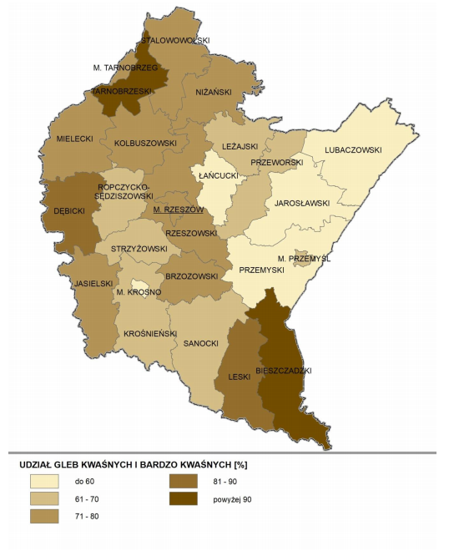
Rysunek 23 Poziom zakwaszenia gleb, źródło: Program Ochrony Środowiska Dla Województwa Podkarpackiego na lata 2020 - 2023 z perspektywą do 2027 r
Na terenie powiatu przeworskiego w 2019 roku zebrano ogółem 17 154,54 ton odpadów komunalnych z czego 13 376,56 ton pochodziło z gospodarstw domowych, a 3 314,85 ton miało inne źródło (usługi komunalne, handel małego biznesu, biura i instytucje). Zaledwie 22% odpadów zbieranych jest w sposób selektywny. Maleje również udział czterech podstawowych frakcji odpadów selektywny (papier, szkło, tworzywa sztuczne, metale), który zmalał z 11,3% do 7,5% na przestrzeni ostatnich trzech lat. Szczegółową charakterystykę odpadów zebranych w sposób selektywny zestawiono w tabeli poniżej.
Tabela 7 Rodzaj i masa odpadów zebranych selektywnie na terenie powiatu przeworskiego [masa w t odpadów], źródło: Bank Danych Lokalnych GUS
 | 2016 | 2018 | 2019
Odpady zebrane selektywnie (ogółem) | 2 974,53 | 3 687,05 | 3 777,98
Papier i tektura | 141,35 | 449,98 | 218,91
Szkło | 813,33 | 804,20 | 1 005,42
Tworzywa sztuczne | 607,75 | 196,29 | 34,65
Metale | 51,85 | 44,50 | 30,94
Tekstylia | 1,11 | 0,00 | 0,00
Odpady niebezpieczne | 1,72 | 2,67 | 0,34
Zużyty sprzęt elektryczny i elektroniczny | 65,91 | 48,78 | 91,15
Odpady wielkogabarytowe | 379,83 | 523,51 | 615,28
Odpady biodegradowalne | 409,22 | 426,86 | 267,60
Zmieszane odpady opakowane | 468,30 | 1 090,33 | 1 395,94
Pozostałe | 34,16 | 99,93 | 117,75

Masa zbieranych odpadów selektywnych rośnie, jednak wolniej niż odpady zbierane ogółem, oraz odpady generowane na jednego mieszkańca, co oznacza, że konieczna jest praca nad dalszym usprawnianiem systemu odbioru i gospodarki odpadami. Szczegółowe dane przedstawiono w tabeli.

Tabela 8 Stan gospodarki odpadami - dane statystyczne, źródło: Bank Danych Lokalnych GUS
 | 2016 | 2018 | 2019
Odpady zebrane selektywnie w relacji do ogółu odpadów (ogółem) | 20,8 % | 23,3 % | 22,0 %
Odpady zebrane selektywnie w relacji do ogółu odpadów (frakcje zbierane selektywnie) | 11,3 % | 9,4 % | 7,5 %
Odpady zebrane w ciągu roku (ogółem) | 14 277,75 t | 15 846,98 t | 17 154,54 t
Zmieszane odpady zebrane w ciągu roku (ogółem na mieszkańca) | 143,8 t | 154,9 t | 170,7 t

W związku z potrzebą dostosowania prawa polskiego do wymagań przepisów unijnych i całkowitego wyeliminowania azbestu z budownictwa do 2032 r. Ministerstwo Gospodarki opracowało „Program Oczyszczania Kraju z Azbestu na lata 2009-2032”przyjęty uchwałą nr 39/2010 Rady Ministrów z dnia 15 marca 2010 r. W dokumencie wykazano, iż do zadań samorządu gminnego należy przygotowywanie
i aktualizacja programów usuwania wyrobów zawierających azbest. Główne cele i zadania POKzA to:
• Oczyszczenie terytorium Polski z azbestu oraz usunięcie stosowanych od wielu lat wyrobów zawierających azbest;
• Wyeliminowanie negatywnych skutków zdrowotnych u mieszkańców Polski spowodowanych azbestem oraz ustalenie koniecznych do tego uwarunkowań;
• Sukcesywna likwidacja oddziaływania azbestu na środowisko i doprowadzenie do spełnienia wymogów ochrony środowiska; •
Stworzenie odpowiednich warunków wdrożenia przepisów prawnych oraz norm postępowania z wyrobami zawierającymi azbest stosowanych w Unii Europejskiej. Z
Wg danych na koniec 2020 r. na terenie powiatu przeworskiego pozostało do unieszkodliwienia 11 833 686 kg wyrobów zawierających azbest. Poniższa tabela przedstawia szczegółowe dane ilościowe dotyczące wyrobów zawierających azbest na terenie powiatu
Tabela 9 Azbest - masa wyrobów w kg, za bazaazbestowa.gov.pl [kg], źródło: Bank Danych Lokalnych GUS
nazwa | zinwentaryzowane |  |  | unieszkodliwione |  |  | pozostałe do unieszkodliwienia
 | razem | osoby fizyczne | osoby prawne | razem | osoby fizyczne | osoby prawne | razem | osoby fizyczne | osoby prawne
Powiat przeworski | 15 758 125 | 15 282 833 | 475 292 | 3 924 439 | 3 841 340 | 83 100 | 11 833 686 | 11 441 493 | 392 192

Kultura, dziedzictwo kulturowe i turystyka

Rozwój turystyki, ma istotne znaczenie dla rozwoju gmin powiatu przeworskiego i może stanowić ważną gałąź lokalnej gospodarki.
Ze względu na położenie przy głównych trasach komunikacyjnych zabytki i atrakcje powiatu są łatwo dostępne – głównie za sprawą kluczowego szlaku transportowego południowej polski – autostrady A4. Miasto jest również ważnym węzłem kolejowym. Najważniejsze połączenie to relacja: Szczecin-Wrocław-Katowice-Kraków-Przemyśl-Kijów. Z Przeworska prowadzą również linie do Lublina i Bełżca. Miasto posiada dogodne połączenie komunikacyjne z Rzeszowem, Przemyślem, Sanokiem, Lublinem, Krakowem i Warszawą. Północną cześć powiatu przeworskiego przecina droga krajowa 77, którą można dotrzeć zarówno do Przemyśla jak i Stalowej Woli. Przez Przeworsk przebiega ponadto trasa nr 835, łącząca Lublin z Grabownicą Starzeńską i dalej z Sanokiem.
Walory krajobrazowe, położenie geograficzne obszaru oraz klimat z bardzo wysokim stopniem nasłonecznienia - najwyższym w skali kraju, a także średnie temperatury roczne i opady atmosferyczne, dają podstawy do rozwoju na tym terenie turystyki przyjazdowej, tworząc jednocześnie niezbędną podstawę do pełnienia funkcji rekreacyjno-wypoczynkowej dla jego mieszkańców. Bogactwo zabytków kultury materialnej i wyjątkowe walory przyrodnicze oraz krajobrazowe tego obszaru stanowią o jego atrakcyjności turystycznej i są czynnikami mogącymi przyciągnąć potencjalnych turystów do jego odwiedzenia. W kontekście możliwości wykorzystywania istniejących walorów dostrzega się wysokie potrzeby w zakresie rozwoju infrastruktury aktywnego wypoczynku, w tym m.in. otwartych obiektów sportowo-rekreacyjnych, wyznaczania szlaków turystycznych czy budowania sieci ścieżek rowerowych. Wiąże się to także z koniecznością zapewnienia miejsc noclegowych o różnym charakterze dla turystów.
Do najważniejszych atrakcji turystycznych należy:
- przejazd zabytkową kolejką wąskotorową Przeworsk – Dynów,
- zwiedzanie miejsc leżących na Szlaku Frontu Wschodniego I Wojny Światowej,
- obiekty na Szlaku Architektury Drewnianej,
- zespoły pałacowo-parkowe i ogrody oraz liczne dworki,
- duża liczba zabytków o charakterze sakralnym,
- możliwość uprawiania sportów wodnych na rzece San (kajaki, pontony, wędkarstwo).
Ponadto atrakcyjne są szlaki turystyczne i spacerowe na czele z niebieskim szlakiem turystycznym Dynów - Laskówka - Jawornik Polski - Biała k/Rzeszowa (36 km), przeworska trasa rowerowa (31,30 km), warunki do uprawiania narciarstwa w gminie Jawornik Polski, a także Sieniawski Obszar Chronionego Krajobrazu (52 408 ha) i rozsiane na całym obszarze pomniki przyrody oraz rzadkie okazy fauny i flory w rezerwatach przyrody „Husówka” (gmina Kańczuga) i „Lupa” (miasto i gmina Sieniawa).
Tabela 10 Liczba osób korzystających z noclegów na terenie powiatu przeworskiego, źródło: Bank Danych Lokalnych GUS
Wyszczególnienie | 2017 | 2018 | 2019
Turyści z kraju | 3 518 | 2 940 | 2 712
Turyści z zagranicy | 1 348 | 1 273 | 1 763

Główny potencjał turystyczny regionu, związany jest z kolejką wąskotorowa Przeworsk- Dynów stanowiącą najdłuższy czynny odcinek kolejowej linii wąskotorowej w Polsce. Powstała w latach 1902-1904, dla potrzeb obsługi pierwszej cukrowni na terenie Galicji, zlokalizowanej w Przeworsku. Operatorem infrastruktury kolejowej od 2013 r. jest Powiatowy Zarząd Dróg w Przeworsku. Rozkładowe pociągi turystyczne kolejką wąskotorową Przeworsk- Dynów kursują na odcinku Przeworsk – Dynów (46,2 km), mijając po swojej drodze jedyny eksploatowany ciągle tunel kolei wąskotorowej (w Szklarach o długości 602 m) oraz dwa mosty stalowe nad rzeką Mleczka. Podróżni mają możliwość obserwować liczne lokalne zabytki architektoniczne oraz rezerwaty przyrody. W pobliżu stacji kolejowych przebiegają ścieżki rowerowe oraz szlaki turystyczne.

Rysunek 24 Liczba pasażerów kolejki wąskotorowej Przeworsk- Dynów, źródło: opracowanie własne

Obecnym zarządcą kolei jest Powiatowy Zarząd Dróg w Przeworsku, a operatorem przewozów pasażerskich. Linia kolejowa obejmuje następujące stacje: Przeworsk-Wąskotorowy (gmina miejska Przeworsk), Urzejowice (gmina Przeworsk), Krzeczowice (gmina Kańczuga), Kańczuga (gmina Kańczuga), Łopuszka Mała (gmina Kańczuga), Łopuszka Wielka (gmina Kańczuga), Manasterz (gmina Jawornik Polski), Zagórze (gmina Jawornik Polski), Hadle Szklarskie (gmina Jawornik Polski), Jawornik Polski (gmina Jawornik Polski), Szklary Tunel (gmina Hyżne), Szklary (gmina Hyżne), Bachórz (gmina Dynów), Dynów (gmina miejska Dynów).
Przeworska Kolej Wąskotorowa pod względem konstrukcji inżynieryjnych i architektury kolejowej,
a także walorów krajobrazowych zaliczana jest do najpiękniejszych kolei wąskotorowych w kraju.
W opinii turystów i miłośników kolejnictwa jest liderem wśród kolei wąskotorowych w Polsce. Na trasie można podziwiać różnorodność krajobrazu, rozpoczynając podróż od doliny rzeki Wisłok, trasa prowadzi przez malownicze tereny gminy Przeworsk. Na stacji Kańczuga, zachował się jeden budynek stacyjny. W Łopuszce Małej kolejka mija sztuczny zbiornik wodny, który w sezonie letnim służy jako kąpielisko. Dalej, ostrymi łukami i podjazdami zmierza w kierunku Jawornika Polskiego,
za którym, już w Szklarach, wjeżdża do tunelu. Kolejny obiekt na trasie to skansen - karczma „Pod Semaforem” w Bachórzu. Skansen w Bachórzu, prowadzony przez pasjonatów kolejnictwa eksponuje stare mapy kolejowe, oryginalne tabliczki i inne przedmioty związane z wąskotorówką, a karczma oferuje specjały regionalnej kuchni. Dalej trasa kolejki wiedzie przez atrakcyjne krajobrazowo tereny Podgórza Dynowskiego i zmierza do doliny rzeki San, zatrzymując się na stacji w Dynowie, gdzie atrakcją jest skansen kolejowy. Zachowały się tam stare wagony pasażerskie i towarowe oraz parowóz Px48.
Przed pandemią COVID-19, z oferty kolei wąskotorowej korzystało kilkanaście tysięcy osób rocznie,
jednak cały kompleks kolejki wąskotorowej Przeworsk- Dynów wymaga nakładów finansowych na modernizację trasy i budynków oraz szeroko zakrojoną promocję. Podejmując działania w tym kierunku, Powiat przeworski z początkiem 2021, podpisał umowę, na dofinansowanie projektu pn. „Rewitalizacja Kolei Dojazdowej Przeworsk Wąskotorowy – Dynów”, którego łączny koszt realizacji opiewać będzie na kwotę ok. 25 mln zł. Rewitalizacja obejmie torowisko, przystanki, a także pozostałą infrastrukturę towarzyszącą. Dotychczas, powiat na przestrzeni ostatnich kilku lat przeprowadził szereg mniejszych inwestycji na trasie kolejki - remonty budynków.
Przez obszar przebiegają bowiem interesujące pod względem historycznym szlaki. Jednym
z ważniejszych jest Szlak Frontu Wschodniego I Wojny Światowej poświęcony wydarzeniom, które rozgrywały się na terenach obecnego woj. podkarpackiego w latach 1914-1915. Szlak zaprojektowano tak, aby przechodził przez te rejony województwa, gdzie zachowało się szczególnie dużo śladów wojennych. Dlatego na uwagę zasługują nekropolie np. w okolicach Sieniawy, gdzie zachowały się bardzo oryginalne w formie tablice inskrypcyjne. Szczególnie godna zainteresowania jest zbudowana przez armię austro-węgierską ufortyfikowana strażnica kolejowa koło Tryńczy - tzw. Wachhaus, strzegąca mostu kolejowego na rzece Wisłoka. W latach 1905-1906 w Galicji powstało ponad 20 bardzo podobnych strażnic. Wszystkie projekty zakładały upodobnienie do zameczku i ukrycie funkcji obronnej. Strażnica Tryńcza (przydzielano nazwę najbliższej stacji lub przystanku) jest jedną z dwóch zachowanych do dzisiaj, obok strażnicy w Tarnowie.
Szlak Architektury Drewnianej eksponuje głównie zabytki o charakterze sakralnym:
- kościół p. w. Wszystkich Świętych w Siennowie,
- cerkiew p. w. Św. Michała w Krzeczowicach,
- kościół p. w. Marii Magdaleny w Nowosielcach,
- cerkiew greko-katolicka p. w. Zaśnięcia Bogurodzicy w Rudce,
- cerkiew p. w. Najświętszego Serca Pana Jezusa w Leżachowie.
Głównym atutem regionu jest możliwość uprawiania turystyki aktywnej w malowniczym terenie.
Pętla rowerow wokół Przeworska (długość trasy ok. 31 km), wiedzie od Przeworska przez Studzian, Nowosielce, Białoboki, Ostrów, Mikulice, Krzeczowice, Urzejowice i zmierza znów do Przeworska.
Na zboczach Przeworska (Aleksandrów) i w Białobrzeżkach (gmina Tryńcza), znajdują się winnice, wzdłuż których przebiegają ścieżki rowerowe i szlak nordic walking. Na uwagę zasługuje ścieżka dydaktyczna
i szlak turystyczny prowadzący przez lasy rezerwatu Husówka w okolicach Kańczugi. Trasę można przebyć pieszo, rowerem lub konno. Trasy rowerowe znajdują się także na terenie samego miasta Przeworska.
Trasy rowerowe, uzupełniają trasy nordic walking, zrealizowane w ramach projektu współpracy Nordic Walking Park Podkarpacie Centrum. Na terenie powiatu przeworskiego, trasy nordic-walking funkcjonują w Mieście i Gminie Przeworsk, Gać, Zarzecze, Tryńcza, Adamówka oraz w Mieście i Gminie Sieniawa. W każdej z wymienionych gmin zlokalizowany został jeden Nordic Walking Park o określonej trudności i długości tras. Poszczególne gminy połączone są trasami łącznikowymi, co tworzy
w konsekwencji „pajęczynę” tras. Projekt współpracy w sposób nowatorski kreuje podejście do sposobu wykorzystania posiadanych zasobów przyrodniczych i kulturowych poprzez rozwój turystyki aktywnej
w oparciu o certyfikowane trasy nordic walking. Kumulacja tras o różnej trudności i długości, połączonych w precyzyjnie stworzoną sieć, jest rozwiązaniem innowacyjnym, niestosowanym dotychczas na tą skalę w Europie. Trasy nordic walking zostały wytyczone w formie pętli, w taki sposób, aby wyjście na każdą z tras w obrębie Parku zlokalizowane było w tym samym punkcie. Wszędzie na starcie istnieje możliwość zaparkowania samochodu, jak również znajduje się miejsce na wykonanie niezbędnych ćwiczeń rozgrzewkowych. System oznakowania został wykonany w oparciu o sposób oznaczeń używany do znakowania terenów Nordic Walking Park w Europie. Na trasach znajdują się czytelne tablice, zgodne z europejskimi standardami rekreacji nordic walking. Zawierają one szczegółowe mapy, ogólne informacje na temat techniki, doboru sprzętu i walorów zdrowotnych nordic walking. Tego rodzaju aktywność można uprawiać niezależnie od pory roku i właściwie bez ograniczeń wiekowych, co z perspektywy rozwoju turystyki aktywnej jest bardzo ważne.
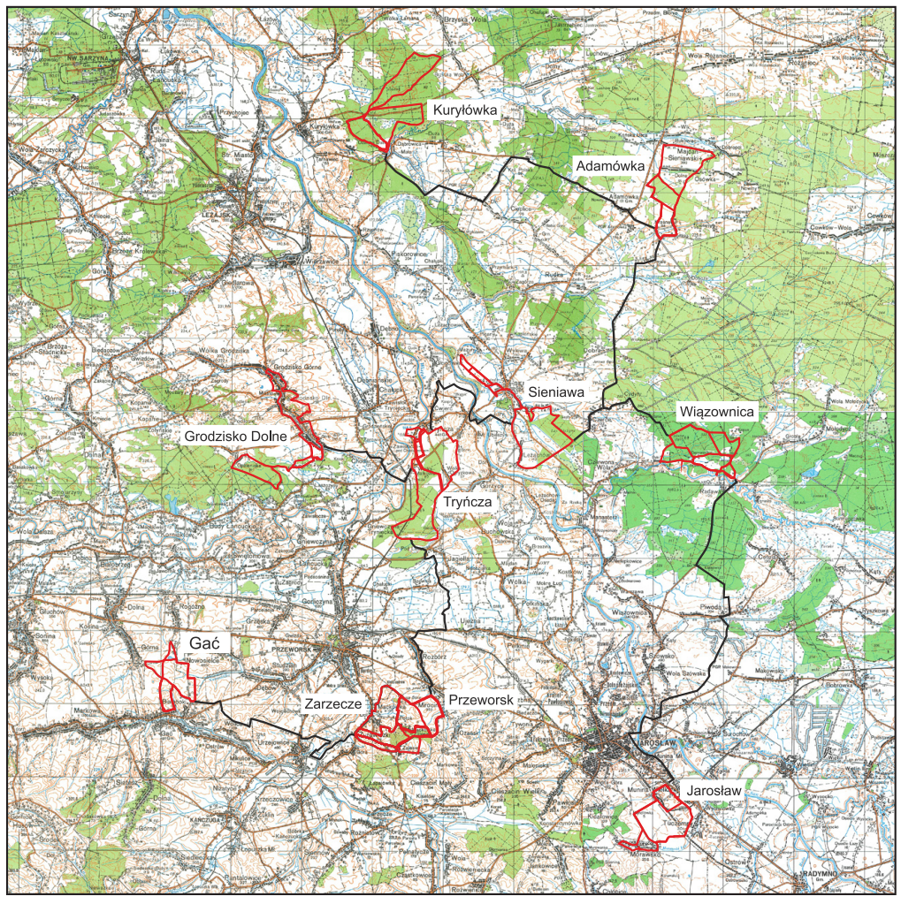
Rysunek 25 Mapa tras Nordic Waling Park Podkarpacie Centrum, źródło: http://www.gac.pl/asp/pliki/pobierz/gac_ksiazka.pdf

Ogromny potencjał regionu stanowią zespoły pałacowe, a w szczególności jak zespół pałacowo-parkowy Czartoryskich w Sieniawie, zbudowany w XVIII wieku przez hetmana wielkiego koronnego Adama Mikołaja Sieniawskiego. Od czasów, gdy stał się główną siedzibą rodu Czartoryskich podlegał systematycznej przebudowie, zyskując barokowy charakter w stylu rezydencji francuskich. Od 2019 r., pałac nie ma stałego dzierżawcy, co uniemożliwia jego turystyczne wykorzystanie (pałac jest zamknięty dla zwiedzających). Wcześniej pełnił on funkcje konferencyjno-hotelowe oraz domu weselnego.
Miasto Przeworsk również cieszy się znakomitym zespołem pałacowo-parkowym wzniesionym
z inicjatywy księżnej Izabeli z Czartoryskich Lubomirskiej. Na terenie 12-hektarowego parku znajdują się: pałac, 2 oficyny dworskie, oranżeria, dom ogrodnika, kordegarda, brama główna, dom koniuszego, stajnie cugowe i powozownia. Na uwagę zasługują kompozycje roślinne parku utworzone
z egzotycznych okazów. Po kapitalnym remoncie obiektu utworzono w nim wielodziałowe muzeum państwowe pod nazwą Muzeum - Pałac Lubomirskich, którego misją jest ochrona materialnego
i duchowego dziedzictwa kulturowego ziemi przeworskiej. Muzeum gromadzi, przechowuje, konserwuje i udostępnia do celów badawczych i wystawienniczych dobra kultury związane z historią, etnografią, archeologią i sztuką regionu, organizuje wystawy, popularyzuje wiedzę, prowadząc badania naukowe i działania edukacyjne.
Duże znaczenie na mapie atrakcji turystycznych stanowi dziedzictwo materialne Żydów Polskich. Świadectwem tego są zachowane cmentarze żydowskie w Sieniawie i Kańczudze. Cmentarz żydowski
w Sieniawie został założony w XVII w., na działce położonej na północny zachód od miejscowości, przy obecnej ul. Zielonej 37. Pomimo zniszczeń, pod względem liczby nagrobków jest to jedna z najlepiej zachowanych nekropolii żydowskich na Podkarpaciu. Teren o powierzchni około 7500 m kw. jest ogrodzony, w jego obrębie przetrwało nie mniej niż 650 macew w różnym stanie zachowania.
Ofertę turystyczną regionu dopełniają liczne zabytki i obiekty dziedzictwa kulturowego, spośród których najważniejsze wykazano w tabeli.

Tabela 11 Zabytki i obiekty dziedzictwa kulturowego, źródło: opracowanie własne
Gmina | Wybrane zabytki
Przeworsk (miasto) | Przeworsk  - bazylika kolegiacka p. w. Ducha Św., z kaplicą Grobu Bożego, 1692-1718 nr rej. A-309 z 27.11.1952 r.  - zespół klasztorny bernardynów, ul. Bernardyńska 22, nr rej.: A-303z 27.11.1952: kościół pw. św. Barbary, 1461-65, 1621, 1902, klasztor XV, XVII-XIX  - cmentarz kościelny, nr rej.: A-309 z 27.11.1952  - dzwonnica, 2 poł. XVIII, nr rej.: A-1175 z 23.08.2013  - zespół klasztorny sióstr miłosierdzia, ul. Krakowska 15, nr rej.: A-374 z 23.11.1990:  - mury obronne (pozostałości), XV, XVI, nr rej.: A-260 z 9.12.1959  - ratusz, XVI-XVII, 1909, nr rej.: A-307 z 27.11.1952  - zespół dworca kolei wąskotorowej Przeworsk Główny, XIX/XX, nr rej.: A-463 z 30.09.1991 (dec.: kolejka wąskotorowa Przeworsk-Dynów):  - zespół pałacowy Lubomirskich, ul. Park 2, nr rej.: A-21/56 z 27.11.1952i z 8.01.1992  - zespół zabudowy drewnianej o charakterze skansenu, ob. zespół hotelowo-gastronomiczny, ul. Krakowska, nr rej.: A-225 z 5.11.2007:  - dwór z Krzeczowic, XVIII-XIX, po 1970, nr rej.: 913 z 29.04.1975  - zabudowa willowa i drewniana starego miasta
Adamówka | Cieplice  - cmentarz wojenny z I wojny światowej, nr rej.: A-521 z 6.09.1990  - aleja lipowa do d. folwarku Izabelin, XIX/XX, nr rej.: A 596 z 22.06.2011  Majdan Sieniawski  - dzwonnica drewn., XVIII, nr rej.:A-290 z 30.11.1948
Gać | Białoboki  - pozostałości zamku Korniaktów, XVI, nr rej.: A-509 z 5.10.1993  - dom z szynkiem i sklepem, nr rej.:A-1305 z 3.02.2015  Gać  - kościół par. pw. Wniebowzięcia NMP, 1893-94, nr rej.: A-409 z 16.03.2010  - budynek Uniwersytetu Ludowego, 1934-35, nr rej.: A-510 z 25.10.1993  - cmentarzysko z okresu wpływów rzymskich, nr rej.: A-711/573 z 02.12.1970  Ostrów  - cmentarz rzym.-kat. „stary”, poł. XIX, nr rej.: A-520 z 12.05.1993
Jawornik Polski | Hadle Szklarskie  - cerkiew greko-kat. pw. Przemienienia Pańskiego, ob. kościół rzym.-kat. par .pw. Niepokalanego serca NMP, 1792, 1946, nr rej.: A-89 z 21.05.2004  - cmentarz cerkiewny, j.w.  - zespół dworski, XIX/XX, nr rej.: A-169 z 4.12.1986  - dworzec kolejki wąskotorowej, drewn., XIX/XX, nr rej.: A-463 z 30.09.1991  Jawornik Polski  - kościół par. pw. św. Andrzeja Apostoła, 1838-39, nr rej.: A-48 z 4.12.2001  - cmentarz kościelny, j.w.  - plebania,1917, nr rej.: j.w.-kaplica grobowa rodziny Górskich, na cmentarzu grzebalnym, 1850, nr rej.: j.w.  - dworzec kolejki wąskotorowej, XIX/XX  Manasterz  - kościół par. pw. ś. Katarzyny, 1881-82, nr rej.: A-194 z 27.03.2007  - dzwonnica, 1910, nr rej.: j.w.  - ogrodzenie, met., 1928, nr rej.: j.w.  - dworzec kolejki wąskotorowej, XIX/XX  Zagórze  - przystanek kolejki wąskotorowej, drewn., XIX/XX, nr rej.: A-463 z 30.09.1991
Kańczuga | Kańczuga  - kościół par. pw. św. Michała Archanioła., XVII-XIX, 1924, nr rej.: A 304 z 27.11.1952-plebania, 1866, nr rej.: A-726 z 19.01.2012  - cerkiew greko-kat. pw. Opieki NMP, XVII-XVIII -1909, nr rej.: A-625 z 16.01.1984  - dzwonnica, nr rej.: j. w.  - cmentarz rzym.-kat., k. XIX, nr rej.: A-358 z 4.06.1990  - cmentarz żydowski, XIX/XX, nr rej. A-350 z 5.02.1990  - dom, tzw. „kamienica Kellermanów”, Rynek 21, 1620, XVIII/XIX, nr rej.: A-1097 z 25.02.2013  - dworzec kolejki wąskotorowej, XIX/XX,  Krzeczowice  - cerkiew greko-kat., ob. kościół rzym .kat., drewn., 1770, 1910, nr rej.: A-228 z 12.06.1987  - zespół dworski, XVIII-XIX, nr rej.: 913 z 29.04.1975: dwór, drewn., przeniesiony do Przeworska  Lipnik  - zespół dworski, XIX/XX, nr rej.: A-257 z 30.09.1987: dwór i park  Łopuszka Mała  - zespół dworski, 2 poł. XIX, nr rej.: A-172 z 14.01.1987:dwór, spichrz, stajnia, park  Łopuszka Wielka  - kaplica grobowa rodziny Scipio del Campo, przy głównej drodze wiejskiej, 1893,nr rej.: A-848 z 28.02.1997  Pantalowice  - zespół kościoła parafialnego, nr rej.: A-761 z 17.02.2012:  Siedleczka  - cmentarz żydowski, XIX, nr rej.: A-350 z 5.02.1990  Sietesz  - kościół par. pw. św. Antoniego Padewskiego, 1906-10, nr rej.: A-416 z 21.05.2010  - zespół dworski, 2 poł. XIX, nr rej.: A-924 z 31.05.1975: dwór i park  Żuklin  - zespół pałacowy, XIX, nr rej.: A-57 z 27.11.1952: pałac i park
Przeworsk | Nowosielce -Borek  - dom myśliwski, XIX/XX, nr rej.: A-875z 7.11.1996  Urzejowice  - zespół pałacowy, nr rej.: A-876z 26.11.1986: pałac, 1887 i park
Sieniawa | Sieniawa  - zespół pałacowo-parkowy Czartoryskich  - zespół kościoła pw. Św. Jana Chrzciciela, 1753, XX, nr rej.: A-831 z 18.05.1994  - ratusz, XVIII, XIX, nr rej.: A-833 z 3.09.1968  - fortyfikacje dworu Sieniawskich (pozostałości bastionów i kurtyn), 1664-1680, nr rej.: A-663z 13.07.1994  - cmentarz żydowski, XVII, nr rej.: A-345 z 18.12.1989  Czerce  - cmentarz wojenny z I wojny światowej, nr rej.: A-825 z 23.04.1996  Czerwona Wola  - dom zakonny ss. Służebniczek NMP z kaplicą, k. XIX, nr rej.: A-826 z 22.11.1988  Leżachów  - cerkiew greko-kat. Pw. Św. Mikołaja, ob. kościół rzym.-kat. Fil., drewn., k. XVIII, nr rej.: A-827 z 30.12.1986  Pigany  - cmentarz wojenny z I wojny światowej, nr rej.: A-828 z 23.04.1996  Rudka  - cerkiew greko-kat., ob. nieużytkowana, drewn., k. XVII, nr rej.: A-829 z 28.09.1959
Tryńcza | Tryńcza  - kościół pw. Świętego Kazimierza,1909  - spichlerz dworski, XVIII
Zarzecze | Zarzecze  - kościół pw. Św. Michała Archanioła  - zespół pałacowy hrabiostwa Dzieduszyckich

Bardzo ważnym elementem w rozwoju turystyki danego obszaru, promowanie i kreowanie oferty turystycznej są organizacje pozarządowe zajmujące się turystyką. Do ważniejszych organizacji zajmujących się turystyką na terenie powiatu przeworskiego należą:
- Lokalna Organizacja Turystyczna „Pogórze Travel”;
- Towarzystwo Miłośników Przeworska i Regionu w Przeworsku;
- Stowarzyszenie Miłośników Przeworskiej Kolei Wąskotorowej w Przeworsku;
- Przeworskie Koło Turystyki Rowerowej „Leliwa”;
- Stowarzyszenie na rzecz rozwoju wsi Gać w Gaci;
- Stowarzyszenie Przyjaciół Muzeum w Przeworsku;
- Stowarzyszenie na Rzecz Rozwoju Gminy Gać w Białobokach;
- Towarzystwo Przyjaciół Sieniawy w Sieniawie;
- Stowarzyszenie Rozwoju Gminy Zarzecze w Zarzeczu;
- Przeworskie Stowarzyszenie Wspierania Inicjatyw Gospodarczych,
- Stowarzyszenie Razem dla Białobłok w Białobłokach;
Obszar kultury, związany jest przede wszystkim z działalnością bibliotek oraz ośrodków(domów) kultury. Sieć bibliotek na terenie powiatu, obejmuje 31 punktów. Dostępny księgozbiór liczy ok. 300 000 pozycji, a liczba wypożyczeń oscyluje w granicach 160 000. Niedostępne są jednakże jeszcze dane za rok 2020, w którym pandemia istotnie wpłynęła na działalność placówek kultury.

Rysunek 26 Dostępny księgozbiór, źródło: Bank Danych Lokalnych GUS

Rysunek 27 Liczba wypożyczeń książek, źródło: Bank Danych Lokalnych GUS
Co warte podkreślenia trend odchodzenia od tradycyjnych form czytelnictwa dostrzeżony został
w działalności bibliotek. Wg. stanu na 31 grudnia 2019 r. w 15 placówkach dostępnych jest łącznie 39 stanowisk komputerowych z dostępem do Internetu, jednak tylko jedna bibliotek oferuje możliwość przeglądania i rezerwowania księgozbioru poprzez katalog Internetowy.
W gminach powiatu przeworskiego funkcjonuje łącznie 23 instytucje kulturalne (domy, ośrodki kultury, kluby i świetlice). W ośrodkach kultury funkcjonują stałe formy zajęć artystycznych, koła zainteresowań, kluby i zespoły. W poszczególnych sołectwach działają także koła gospodyń wiejskich lub kluby seniorów. Dorobek ich pracy prezentują przy okazji wydarzeń kulturalnych (imprez, festynów, spotkań, wystaw) organizowanych na terenie gmin i poza ich granicami. Ponadto działań w obszarze kultury podejmują się lokalne organizacje pozarządowe, które rozbudzają aktywność kulturalną mieszkańców i ich uzdolnienia twórcze, wspomagają organizacyjnie i finansowo zespoły kulturalne oraz podejmują wielokierunkowe inicjatywy mające na celu rozwój swych miejscowości.
Podsumowanie działalności ośrodków w liczbach zaprezentowano w tabeli.
Tabela 12 Działalność samorządowych ośrodków kultury w liczbach, źródło: Bank Danych Lokalnych GUS
Kategoria/rok | Jednostka miary | 2015 | 2016 | 2017 | 2018 | 2019
Liczba imprez | szt. | 255 | 265 | 260 | 310 | 377
Liczba uczestników imprez | osoba | 77 976 | 80 907 | 92 115 | 84 858 | 93 545
Liczba grup artystycznych | szt. | 68 | 68 | 64 | 66 | 67
Liczba członków grup artystycznych | osoba | 969 | 1 013 | 1 041 | 1 144 | 1 139
Liczba kół/klubów/sekcji artystycznych | szt. | 55 | 50 | 65 | 70 | 69
Liczba członków kół/klubów/sekcji artystycznych | osoba | 1 185 | 1 110 | 1 272 | 1 351 | 1 296
W 2020 aktywność w sferze kultury storpedowana została przez epidemię COVID-19, skutkiem czego organizacja większości imprez w dotychczasowej, tradycyjnej formie stała się niemożliwa, a wszelkie zajęcia stałe muszą odbywać się z uwzględnieniem obowiązujących reżimów sanitarnych. Duża część aktywności przeniosła się również do świata wirtualnego i przyjęły formę konkursów, czy też wydarzeń
w formie on-line.
Jedynym ośrodkiem o charakterze kulturalnym prowadzonym przez powiat jest Muzeum w Przeworsku Zespołu Pałacowo-Parkowego. Misją Muzeum jest ochrona materialnego i duchowego dziedzictwa kulturowego ziemi przeworskiej. Działalność jednostki opiera się na gromadzeniu, przechowywaniu, konserwacji i udostępnianiu do celów badawczych i wystawienniczych dóbr kultury związanych z historią, etnografią, archeologią i sztuką regionu. W Muzeum organizowane są wystawy, prowadzone badania naukowe oraz prowadzi się działania edukacyjne. Przy jednostce działa również Stowarzyszenie Przyjaciół Muzeum w Przeworsku.

Sport i rekreacja

Ostatnie dane dotyczące działalności sportowej i rekreacyjnej dostępne są
za 2018 r. Na terenie powiatu, działalność prowadzi 60 klubów sportowych, liczących 2 630 członków.
W danych statystycznych widoczna jest ogromna dysproporcja pomiędzy aktywnością sportową chłopców i dziewcząt. Spośród aktywnie ćwiczących 2 893 osób, tylko 414 osób to kobiety i dziewczęta.
Choć aktywność sportowa rośnie – względem roku 2014, liczba członków klubów sportowych wzrosła
o ok. 11%, to pogorszeniu ulega baza techniczna. W tabeli poniżej, wskazano zmiany jakie zaszły
w dostępności infrastruktury sportowej na terenie powiatu.
Tabela 13 Zmiany w dostępności infrastruktury sportowej na terenie powiatu, źródło: Bank Danych Lokalnych GUS
Kategoria/rok | Jednostka miary | 2014 | 2018
Stadiony | szt. | 43 | 17
Boiska piłkarskie | szt. | 25 | 18
Boiska do koszykówki | szt. | 20 | 2
Boiska do piłki ręcznej | szt. | 8 | 2
Boiska do piłki siatkowej | szt. | 7 | 1
Boiska uniwersalne | szt. | 24 | 28
Każda gmina powiatu przeworskiego dysponuje obiektami sportowymi. W mniejszych gminach są to boiska do gry w piłkę nożną i przyszkolne sale gimnastyczne, wykorzystywane dla działalności małych klubów sportowych. W gminie Gać, również kryty kort tenisowy. Natomiast większe gminy dysponują halami sportowymi i stadionami czy kompleksami boisk. Ponadto na terenie powiatu funkcjonują pływalnie, sale korekcyjne, boiska o sztucznej nawierzchni i ogródki jordanowskie. Z obiektów oprócz indywidualnych użytkowników, korzystają lokalne stowarzyszenia i kluby sportowe.
W mieście Przeworsk: Miejski Klub Sportowy „Orzeł” Przeworsk (4 drużyny sportowe), Klub Sportowy „Orzełek” (6 drużyn sportowych) oraz Przeworski Klub Karate Kyokushin. Wśród stowarzyszeń uwagę zwraca działalność Stowarzyszenia Piłki Ręcznej „Orzeł”, Centrum Szkolenia Sportowego Dzieci
i Młodzieży, Przeworskiego Stowarzyszenia Kolarskiego. W pozostałych gminach również działają mniejsze kluby sportowe, m.in. LKS „Zorza” i LKS „Żuraw Żurawiczki” w Zarzeczu, MKS i LKS w Kańczudze (z sekcją szachów i tenisa stołowego), KS „Sokół Sieniawa”.
Przez teren powiatu przebiega kilka szlaków rowerowych:
- Studzian - Nowosielce - Białoboki - Ostrów - Mikulice - Krzeczowice – Urzejowice o długości 31,3 km;
- Kańczuga – Lipnik – Manasterz o długości 22,0 km;
- Hucisko Jawornickie – Jawornik Polski - Hadle Szklarskie o długości 20,0 km.
Mimo atrakcyjnego położenia geograficznego – duża powierzchnia terenów leśnych i pagórkowatych sprzyjających turystyce rowerowej, wg. danych GUS, na terenie powiatu znajduje się zaledwie 2,2 km dróg rowerowych (wg danych GUS z 2019 r.), którymi zgodnie z definicją jest: droga lub jej część przeznaczona do ruchu rowerów, oznaczona odpowiednimi znakami drogowymi; droga dla rowerów jest oddzielona od innych dróg lub jezdni tej samej drogi konstrukcyjnie lub za pomocą urządzeń bezpieczeństwa ruchu drogowego. Oznaczony szlak rowerowy o charakterze turystycznym nie jest zatem równoznaczny z pojęciem drogi rowerowej w ujęciu infrastrukturalnym, której celem jest przede wszystkim umożliwienie bezpiecznego poruszania się rowerów wzdłuż głównych kanałów komunikacyjnych (np. wzdłuż dróg wojewódzkich i powiatowych).
Amatorzy wędkarstwa wolnego czasu korzystać mogą z możliwości wędkowania na zbiornikach w Parku w Mikulicach, Ostrowie i Dębowie.
Ponadto przez teren powiatu przebiega Droga św. Jakuba Via Regia - Europejski Szlak Kulturowy. Wytyczony i oznakowany szlak w województwie podkarpackim łączy się ze szlakiem małopolskim, a tym samym ze szlakami prowadzącymi do Santiago de Compostela w Hiszpanii. Przez powiat przeworski przebiega odcinek trasy Ożańska - Przeworsk - Gwizdaj - Nowosielce.
Na terenie obszaru odbywają się cykliczne imprezy o charakterze rekreacyjno-sportowym (rozgrywki, turnieje, zawody), m.in. masowy bieg przełajowy „Biegaj razem z nami”, zawody w pływaniu o puchar Starosty powiatu przeworskiego, imprezy sportowe organizowane przy współpracy z Powiatowym Szkolnym Związkiem Sportowym (Powiatowe Igrzyska Młodzieży Szkolnej), Sportowe Dni Przeworska oraz imprezy o charakterze ponadlokalnym np. Festiwal Tańca Ludowego GACOK. Ze względu
na posiadanie atrakcyjnych obiektów sportowych wiodącą w organizacji imprez sportowych jest gmina miejska Przeworsk. Imprezy są organizowane także przez powiat np. „Powiatowe Święto Chleba”, "Weekend Kultury Przeworskiej", czy też "Tydzień Tradycji i Współczesności Kultury Przeworskiej.”

Infrastruktura i mieszkalnictwo

Dostępność infrastruktury sieciowej na terenie powiatu jest zróżnicowana w zależności od obszaru.
Na obszarach wiejskich dostępność tak jest znacząco niższa, niż na obszarach wiejskich. W szczególności dostrzegalne jest to w przypadku infrastruktury gazowej.
Tabela 14 Dostępność infrastruktury sieciowej na obszarze powiatu, źródło: Bank Danych Lokalnych GUS
Kategoria | Jednostka miary | 2015 | 2016 | 2017 | 2018 | 2019
Dostęp do sieci wodociągowej ogółem | % | 85,6 | 85,8 | 85,6 | 85,4 | 87,7
Dostęp do sieci kanalizacyjnej ogółem | % | 73,7 | 74,8 | 75,0 | 74,6 | 78,7
Dostęp do sieci wodociągowej w miastach | % | 96,0 | 99,9 | 99,9 | 96,8 | 97,7
Dostęp do sieci kanalizacyjnej w miastach | % | 93,8 | 99,4 | 99,3 | 92,8 | 94,2
Dostęp do sieci wodociągowej na wsi | % | 83,2 | 82,6 | 82,4 | 82,8 | 85,4
Dostęp do sieci kanalizacyjnej na wsi | % | 69,0 | 69,1 | 69,4 | 70,4 | 75,2
Dostęp do sieci gazowej ogółem | % | 65,0 | 64,9 | 64,8 | 65,0 | 65,1
Dostęp do sieci gazowej w miastach | % | 85,0 | 85,0 | 85,0 | 85,9 | 86,8
Dostęp do sieci gazowej na wsi | % | 57,8 | 57,6 | 57,6 | 57,5 | 57,4
Odsetek korzystających z sieci gazowej w województwie podkarpackim wynosi 72,7%. Poziom dostępność do sieci instalacji gazowej na terenie powiatu przeworskiego jest zróżnicowany. Najwyższy wynoszący 89,9% w mieście Przeworsk, najniższy 0,3% w gminie Adamówka.
Tabela 15 Długość sieci wodociągowych, sanitarnych i gazowych na terenie powiatu, źródło: Bank Danych Lokalnych GUS
Samorząd | Sieć wodociągowa (długość czynnej sieci rozdzielczej w km) | Kanalizacja sanitarna (długość czynnej sieci kanalizacyjnej w km) | Sieć gazowa (długość czynnej sieci ogółem w m)
Przeworsk (miasto) | 96,2 | 97,2 | 91 881
Adamówka | 42,1 | 75,9 | 675
Gać | 46,9 | 73,4 | 53 641
Jawornik Polski | 9,9 | 18,8 | 90 974
Kańczuga | 156,0 | 129,8 | 145 443
Przeworsk | 160,0 | 236,0 | 176 582
Sieniawa | 95,7 | 106,7 | 89 298
Tryńcza | 108,7 | 191,9 | 115 596
Zarzecze | 76,7 | 87,4 | 83 842
Dostęp do infrastruktury technicznej znajduje się na podobnym poziomie w każdej z gmin powiatu i jest na poziomie wyższym niż średnia wojewódzka. (za wyjątkiem gminy Jawornik Polski w przypadku sieci wodociągowej i kanalizacyjnej oraz gminy Adamówka w odniesieniu do sieci gazowej)
Tabela 16 Korzystający z instalacji w % ogółu ludności – stan na 2019 rok, źródło: Bank Danych Lokalnych GUS
Samorząd | Sieć wodociągowa | Kanalizacja sanitarna | Sieć gazowa
Woj. podkarpackie | 81,2 | 71,1 | 72,7
Powiat przeworski | 89,0 | 78,2 | 65,1
Przeworsk (miasto) | 96,0 | 92,5 | 89,9
Adamówka | 96,8 | 73,6 | 0,3
Gać | 95,1 | 81,9 | 65,9
Jawornik Polski | 21,3 | 19,7 | 47,5
Kańczuga | 83,4 | 65,4 | 61,8
Przeworsk | 92,5 | 87,8 | 69,4
Sieniawa | 96,1 | 73,2 | 53,6
Tryńcza | 95,4 | 83,2 | 58,5
Zarzecze | 95,9 | 85,3 | 75,4

Z danych dotyczących zużycia mediów, widać, że większe zużycie występuje w obszarach miejskich oraz tam, gdzie sieć jest bardziej rozwinięta.
Tabela 17 Zużycie na jednego korzystającego w 2019 roku, źródło: Bank Danych Lokalnych GUS
Samorząd | Sieć wodociągowa (w m3) | Sieć gazowa (w kWh)
Woj. podkarpackie | 29,5 | 1 880,5
Powiat przeworski | 27,0 | 1 634,4
Przeworsk | 31,4 | 2 127,4
Adamówka | 30,1 | 0,0
Gać | 24,0 | 1 352,2
Jawornik Polski | 18,2 | 1 201,4
Kańczuga | 24,8 | 1 496,6
Gmina Przeworsk | 26,9 | 1 609,7
Sieniawa | 24,5 | 1 520,1
Tryńcza | 25,4 | 1 432,3
Zarzecze | 26,5 | 1 225,0

W zakresie zużycia energii elektrycznej, zauważalną pozytywną tendencją jest wzrost liczby odbiorców energii elektrycznej połączony ze zmniejszającym się zużyciem energii per capita – na jednego mieszkańca i jednego odbiorcę. Oznacza to, że poprawia się efektywność energetyczna odbiorców energii, dzięki zastosowaniu urządzeń o wyższej klasie energetycznej oraz wykorzystaniu odnawialnych źródeł energii. Zestawienie danych za okres 2015-2019 przedstawiono w tabeli.

Tabela 18 Zużycie energii elektrycznej w latach 2015-2019, źródło: Bank Danych Lokalnych GUS
 | 2015 | 2016 | 2017 | 2018 | 2019
Zużycie energii elektrycznej  na 1 mieszkańca [KWh] | 608,8 | 604,3 | 621,0 | 615,7 | 590,1
Zużycie energii elektrycznej  na 1 gospodarstw domowe [kWh] | 1 800,7 | 1 775,6 | 1 772,8 | 1 741,0 | 1 700,9
odbiorcy energii elektrycznej [liczba gospodarstw] | 24 320 | 24 430 | 25 139 | 25 277 | 24 979
zużycie energii elektrycznej [kWh/rok] | 45 461 | 45 413 | 47 207 | 47 124 | 45 318

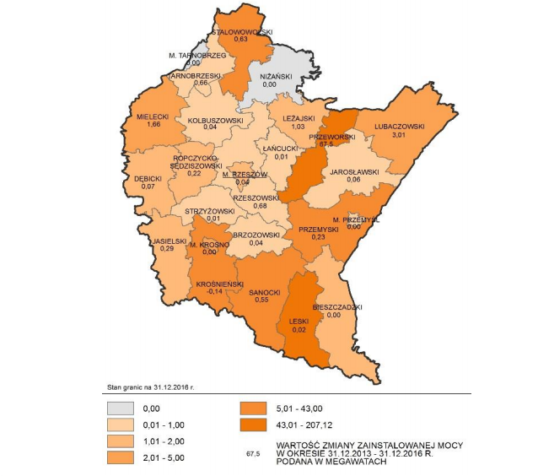
Rysunek 28 Łączna moc instalacji odnawialnych źródeł energii na terenie województwa podkarpackiego, źródło: Strategia rozwoju województwa - Podkarpackie 2030
Warto podkreślić, że powiat przeworski jest liderem w zakresie mocy wytwórczych zainstalowanych
w odnawialnych źródłach energii (ostatnie dostępne dane na koniec 2016 r.), które wynoszą 67,5 MW. Głównie w źródłach wiatrowych.

Infrastruktura sieciowa ma kluczowe znaczenie w zakresie dobrostanu i jakości życia, ale wpływa również na kwestie związane z ochroną środowiska. Dostępność sieci gazowej jest kluczową alternatywą dla indywidualnych, węglowych źródeł ciepła, podczas gdy kanalizacja ma istotne znaczenie dla lokalnej jakości wód. Zarządzanie i rozwój infrastruktury sieciowej, nie jest jednak zadaniem samorządu na szczeblu powiatowym. Choć więc dostępność mediów jest istotna dla charakterystyki problemów
z jakimi borykają się mieszkańcy powiatu, to jednak nie jest elementem zadań stanowiących element właściwej Strategii. Inaczej ma się sprawa z infrastrukturą drogową. W latach 2014-2020, wydatki inwestycyjne związane z infrastrukturą techniczną na terenie powiatu, wyniosły ponad 55 mln zł, stąd należy uznać ten obszar za istotny również z perspektywy nowego horyzontu Strategii na lata 2021-2030. Zestawienie długości dróg powiatowych według typów dróg wskazano w tabeli.
Tabela 19 Długość dróg powiatowych wg. typu, źródło: Bank Danych Lokalnych GUS
Typ drogi/rok | 2015 | 2016 | 2017 | 2018 | 2019
o nawierzchni twardej | 301,8 | 302,4 | 302,4 | 302,4 | 306,5
o nawierzchni twardej ulepszonej | 296,8 | 298,1 | 298,1 | 298,1 | 302,2
o nawierzchni gruntowej | 6,2 | 6,2 | 6,2 | 6,2 | 6,2

Jednym z kluczowych wskaźników jakości infrastruktury jest jej bezpieczeństwo i jak wskazują dane,
w parametrze tym obserwować można istotną poprawę.
Liczba wypadków drogowych zmalała z 94 w roku 2015 do 58 w roku 2019, równocześnie liczba rannych w wypadkach drogowych zmalała z 138 w roku 2015 do 70 w roku 2019. Wskaźnik liczby wypadków na 100 tys. mieszkańców obrazuje wykres. Średnia ogólnopolska wynosi 78,9 wypadków/100 tys. mieszkańców. Bezpieczeństwo na drogach powiatu przeworskiego, jest więc porównywalne
ze statystykami ogólnokrajowymi.

Rysunek 29 Liczba wypadków na 100 tys. mieszkańców na terenie powiatu przeworskiego, źródło: Bank Danych Lokalnych GUS
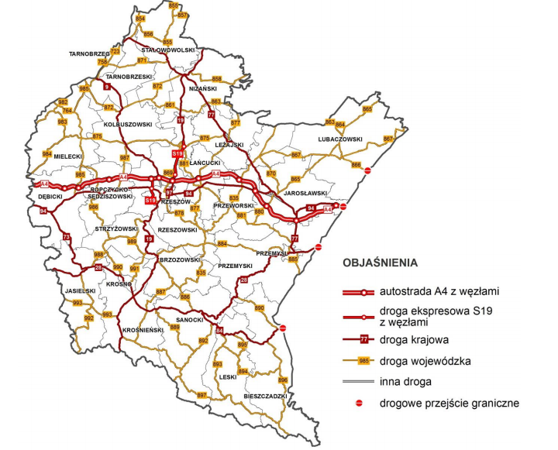
Rysunek 30 Infrastruktura drogowa w województwie podkarpackim, źródło: Strategia rozwoju województwa - Podkarpackie 2030
Powiat nie organizuje zbiorowego transportu publicznego. Całość transportu pasażerskiego, drogowego jest realizowana przez komercyjnych przewoźników uprawnionych do prowadzenia działalności gospodarczej w zakresie przewozu osób na podstawie potwierdzenia zgłoszenia przewozu.
Na terenie powiatu przeworskiego znajduje się 24 061 budynków mieszkalnych (dane za 2020 rok), co stanowi 3,54% ogólnej liczny budynków mieszkaniowych w województwie podkarpackim. Najwięcej budynków znajduje się w gminie wiejskiej Przeworsk (4 048) oraz mieście i gmina Kańczuga (3 566).
Tabela 20 Budynki mieszkalne w gminie – stan na 2020 rok , źródło: Bank Danych Lokalnych GUS
Obszar | Liczba budynków mieszkalnych
Woj. podkarpackie | 678 680
Powiat przeworski | 24 061
Przeworsk (miasto) | 5 120
Adamówka | 1 180
Gać | 1 404
Jawornik Polski | 1 609
Kańczuga | 4 203
Przeworsk | 4 214
Sieniawa | 1 938
Tryńcza | 2 435
Zarzecze | 1 958

W zakresie wyposażenia mieszkań w urządzenia techniczne (centralne ogrzewanie, podłączenie do sieci wodociągowej oraz wyposażenie w łazienkę widoczna jest równica pomiędzy obszarami miejskimi
i wiejskimi. W gminie Jawornik Polski 68,6% mieszkań ma łazienkę, a w Przeworsku 93,6%.
Wskazane dane pochodzą z roku 2012 i stanowią wynik ostatniego narodowego spisu powszechnego ludności i mieszkań przeprowadzonego w 2011 r. Wyników porównawczych dostarczy aktualnie prowadzony (w 2021 r.) spis powszechny, którego pierwsze wyniki opublikowane zostaną prawdopodobnie w 2022 r.
Tabela 21 Mieszkania wyposażone w instalacje techniczno – sanitarną w 2012, źródło: Bank Danych Lokalnych GUS
Obszar | Wodociąg | Łazienka | Centralne ogrzewanie
Woj. podkarpackie | 94,4 | 89,2 | 77,1
Powiat przeworski | 93,1 | 85,1 | 71,0
Przeworsk (miasto) | 97,4 | 93,6 | 86,7
Adamówka | 95,4 | 83,9 | 60,6
Gać | 94,0 | 77,3 | 55,3
Jawornik Polski | 79,4 | 68,6 | 46,9
Kańczuga | 89,6 | 80,9 | 62,5
Przeworsk | 91,3 | 78,2 | 60,9
Sieniawa | 93,5 | 86,6 | 68,9
Tryńcza | 91,0 | 79,1 | 63,8
Zarzecze | 93,4 | 84,1 | 66,9

W latach 2012 – 2020 na terenie powiatu oddano do użytkowania 4 514 mieszkań. W tym aspekcie zauważalny jest dominacja miasta Przeworska w zakresie rozwoju budownictwa mieszkaniowego – w szczególności wielorodzinnego. Na obszarach wiejskich rozwija się w głównej mierze budownictwo indywidualne (budownictwo jednorodzinne).

Rysunek 31 Liczba mieszkań oddana do uzytku w latach 2012-2020, źródło: Bank Danych Lokalnych GUS

Wraz ze wzrostem liczby mieszkań wzrasta również ich średni metraż, który w przypadku obszaru miejskiego (Przeworsk) wynosi się 78 m², natomiast w przypadku obszarów wiejskich 84-96 m².
Tabela 22 Przeciętna powierzchnia użytkowa mieszkania – porównanie, źródło: Bank Danych Lokalnych GUS
Obszar | Przeciętna powierzchnia użytkowa mieszkania w m²
 | 1 mieszkania w roku 2012 | 1 mieszkania w roku 2019
Przeworsk (miasto) | 76 | 78
Adamówka | 89 | 92
Gać | 85 | 87
Jawornik Polski | 82 | 84
Kańczuga | 83 | 84
Przeworsk (gmina wiejska) | 94 | 96
Sieniawa | 88 | 91
Tryńcza | 91 | 94
Zarzecze | 90 | 93

Polityka społeczna i ochrona zdrowia

Działania z zakresu polityki społecznej realizują Gminne i Miejskiej Ośrodki Pomocy Społecznej. Ośrodki świadczą zróżnicowaną pomoc finansową, jak i rzeczową w formie:
- zasiłków celowych;
- specjalnych Zasiłków celowych ;
- zasiłków celowych na zakup żywności;
- zasiłków celowych na pokrycie strat poniesionych w wyniku zdarzenia klęskowego;
- zasiłków okresowych;
- zasiłków stałych;
- opłacania składek na ubezpieczenie zdrowotne za osoby pobierające niektóre świadczenia;
- finansowania kosztów posiłków dzieci w szkołach i przedszkolach;
- finansowania kosztów pobytu w DPS;
- finansowania kosztów pobytu dzieci w rodzinach zastępczych i domach dziecka;
- finansowania usług opiekuńczych;
- finansowania kosztów pobytu w Ośrodkach dla bezdomnych;
- dodatków mieszkaniowych;
- dodatków energetycznych;
- finansowania kosztów pogrzebu;
- wypłaty świadczeń rodzinnych, alimentacyjnych, wychowawczych i opiekuńczych;
- zakup art. żywnościowych;
- zakup węgla;
- zakup lekarstw;
- zakup obuwia i odzieży;
- świąteczne paczki żywnościowe;
- pomoc w formie przydzielenia rodzinom asystenta rodziny.
Względem roku 2014 liczba rodzin korzystających ze wsparcia w formie zasiłków spadła
o ok. 10%. Choć w latach 2014-2016 trend miał charakter negatywny, to od 2016 obserwować już można w tym obszarze dynamiczny spadek. Widać w tym korelację z wprowadzonym od 1 kwietnia 2016 r. programem społecznym Rodzina 500 plus, który wspiera (w początkowym okresie zwłaszcza rodziny najuboższe) w wychowaniu dzieci poprzez comiesięczne świadczenia wychowawcze na każde dziecko
w rodzinie w wysokości 500 złotych..

Rysunek 32 Korzystający ze świadczeń rodzinnych w powiecie przeworskim w latach 2014-2019, źródło: Bank Danych Lokalnych GUS

Rysunek 33 Kwoty świadczeń rodzinnych wypłaconych w latach 2014-2019 w powiecie przeworskim, źródło: Bank Danych Lokalnych GUS
Choć spada liczba osób (rodzin) korzystających ze świadczeń rodzinnych, to jednak obciążenie budżetowe w tym zakresie w latach 2014-2016 rosło, a obecnie utrzymuje się na podobnym poziomie. Przyczyny tego stanu upatrywać należy w rosnącej jednostkowej wysokości wypłacanych świadczeń.

Zadaniem środowiskowej pomocy społecznej jest wsparcie osób i rodzin w radzeniu sobie w trudnych sytuacjach życiowych, jakich nie mogą one same pokonać przy wykorzystaniu swoich możliwości, uprawnień i własnych środków. W 2019 roku liczba gospodarstw domowych korzystających
ze środowiskowej pomocy społecznej wynosił 2 103. Gospodarstwa te zamieszkiwało 6 119 osób. Dane porównawcze za lata 2015-2019 przedstawiono w tabeli.

Tabela 23 Środowiskowa pomoc społeczna – dane statystyczne, źródło: Bank Danych Lokalnych GUS
Wskaźnik | 2015 | 2016 | 2017 | 2018 | 2019
beneficjenci środowiskowej pomocy społecznej na 10 tys. ludności | 1 139 | 1 044 | 961 | 847 | 781
Beneficjenci środowiskowej pomocy społecznej - ogółem | 8 984 | 8 230 | 7 552 | 6 651 | 6 119
Gospodarstwa domowe korzystające ze środowiskowej pomocy społecznej | 2 606 | 2 512 | 2 405 | 2 199 | 2 103
Zasięg korzystania ze środowiskowej pomocy społecznej (procent ludności) | 11,4 % | 10,4 % | 9,6 % | 8,5 % | 7,8 %

Poprawiająca się sytuacja w obszarze polityki społecznej (mniejsza liczba beneficjentów opieki) skorelowana jest silnie z aktywnością gospodarczą, rosnąca liczba firm, miejsc pracy i spadające bezrobocie niewątpliwa dodatnie wpływa na sytuację przeworskich rodzin. Z tej perspektywy, obawy rodzi jakie skutki będzie miał wpływ COVID-19 na zatrudnienie. W przypadku redukcji miejsc pracy, skutkiem będzie odwrócenie obecnego trendu w polityce społecznej i ponowny wzrost osób potrzebujących wsparcia. Z drugiej strony zauważyć należy fakt długoletniego zamrożenia przez państwo progów dochodowych, uprawniających do korzystania z pomocy społecznej w wyniku czego coraz mniejsza liczba osób uprawniona jest do wsparcia w ramach pomocy społecznej.

Mimo ogólnej, statystycznej poprawy sytuacji społecznej, struktura powiatu w zakresie tej problematyki nie jest jednolita. Jak wskazują dane statystyczne, istnieje znacząca dysproporcja pomiędzy obszarem miejskimi (Przeworsk), a obszarami wiejskimi (Adamówka, Jawornik Polski).

Tabela 24 Udział osób w gospodarstwach domowych korzystających z pomocy społecznej w ludności [%], źródło: Bank Danych Lokalnych GUS
Jednostka terytorialna | 2015 r. | 2016 r. | 2017 r. | 2018 r. | 2019 r.
Przeworsk (miasto) | 6,0 | 5,8 | 4,7 | 4,1 | 3,4
Adamówka | 25,0 | 23,0 | 21,3 | 21,4 | 20,3
Gać | 8,5 | 7,4 | 6,9 | 6,4 | 5,7
Jawornik Polski | 24,2 | 21,9 | 21,8 | 19,6 | 19,5
Kańczuga | 10,0 | 9,4 | 7,5 | 5,9 | 5,2
Przeworsk | 10,2 | 9,1 | 9,4 | 7,8 | 7,5
Sieniawa | 13,3 | 12,3 | 11,3 | 9,7 | 8,9
Tryńcza | 13,8 | 13,0 | 12,5 | 12,1 | 10,4
Zarzecze | 9,4 | 7,9 | 6,8 | 5,2 | 5,4

Oprócz działalności ośrodków pomocy społecznej w powiecie przeworskim prowadzi działalności Powiatowe Centrum Pomocy Rodzinie w Przeworsku. Centrum zostało utworzone w 1999 r. uchwałą
nr VII/16/99 Rady Powiatu Przeworskiego z dn. 9 marca 1999 r. i podejmuje działania w takich obszarach jak:
- piecza zastępcza,
- wsparcie osób niepełnosprawnych,
- przeciwdziałanie przemocy w rodzinie,
- poradnictwo obywatelskie.
W Przeworsku prowadzi działalność również Dom Pomocy Społecznej dla dorosłych, Przeznaczony jest dla 50 osób przewlekle somatycznie chorych. Prowadzony jest przez Zgromadzenie Sióstr Miłosierdzia św. Wincentego a Paulo. W poszczególnych gminach działają Środowiskowe Domy Samopomocy. Obejmują one swoją działalnością osoby z zaburzeniami psychicznymi i niepełnosprawnością intelektualną powyżej 18 roku życia.
Domy zapewnia nieodpłatnie:
- rehabilitację społeczną i zawodową w ramach terapii zajęciowej,
- rehabilitację ruchową,
- niezbędną opiekę medyczną,
- integrację ze środowiskiem,
- dostęp do kultury i rekreacji
- poradnictwo dla rodzin uczestników
- pomoc środowiskowa w zakresie pracy socjalnej,
- terapię psychologiczną,
- terapię kulinarną.

Głównym zadaniem domów samopomocy jest rehabilitacja zawodowa i społeczna zmierzająca do ogólnego rozwoju i poprawy sprawności każdego uczestnika, niezbędnych do możliwie niezależnego, samodzielnego i aktywnego życia w środowisku oraz poczucia więzi z ludźmi i środowiskiem lokalnym
w warunkach bezpieczeństwa i akceptacji. Wsparcie środowiskowe zapewniają również kluby i domy seniora.

Podstawą systemu opieki zdrowotnej obszaru jest 45 przychodni opieki zdrowotnej, z czego
4 podlegające samorządowi terytorialnego (pozostałe to placówki komercyjne). Ponadto na terenie powiatu działają 23 apteki i 7 punktów aptecznych. Statystykę porad lekarskich o charakterze podstawowym i ambulatoryjnym przedstawiono w tabeli.

Tabela 25 Przychodnie i porady lekarskie – statystyka – dane za rok 2019, źródło: Bank Danych Lokalnych GUS
Samorząd | Ludność na aptekę ogólnodostępną | Przychodnie | Porady lekarskie
 |  |  | Podstawowe | Ambulatoryjne
Powiat przeworski | 3 265 | 49 | 310 308 | 418 704
Przeworsk (miasto) | 1 274 | 23 | 110 048 | 217 000
Adamówka | 0 | 1 | 12 596 | 12 596
Gać | 0 | 3 | 22 474 | 22 474
Jawornik Polski | 4 456 | 3 | 18 117 | 18 117
Kańczuga | 3 077 | 5 | 49 107 | 49 275
Przeworsk (gmina) | 0 | 3 | 20 923 | 20 923
Sieniawa | 2 347 | 4 | 34 439 | 35 715
Tryńcza | 4 246 | 3 | 21 882 | 21 882
Zarzecze | 3 615 | 4 | 20 722 | 20 722

W zakresie opieki zdrowotnej, w Przeworsku działalność prowadzi Samodzielny Publiczny Zakład Opieki Zdrowotnej im. dr. Henryka Jankowskiego, wg. danych GUS dysponujący liczbą 250 łóżek (dane GUS za 2019 r.). Jest placówką świadczącą usługi medyczne w zakresie lecznictwa szpitalnego, ambulatoryjnej opieki specjalistycznej, rehabilitacji, pomocy doraźnej i transportu sanitarnego, podstawowej opieki zdrowotnej oraz profilaktycznych programów zdrowotnych. Placówka świadczy usługi medyczne głównie dla pacjentów z powiatu przeworskiego.

Edukacja
W obszarze edukacji analizie podlega obszar trzech szczebli nauczania:
- podstawowego;
- średniego;
- wyższego.
Na szczeblu edukacji podstawowej (obecnie szkoły podstawowe, a wcześniej również gimnazja), liczba absolwentów pozostaje na podobnym poziomie – ok. 800 uczniów rocznie. Równocześnie jednak spada (i w ostatnich dwóch latach bardzo zauważalnie) całkowita liczba uczniów. Można dedukować na tej podstawie, że z każdym rokiem rozpoczyna edukację, coraz mniejsza grupa dzieci. Konsekwencje tego stanu rzeczy są wielorakie:
- Spadająca liczba uczniów wpływać będzie na zapotrzebowanie na etaty nauczycielskie oraz liczbę placówek oświatowych. W perspektywie 8-10 lat (kiedy rozpoczynające edukację roczniki ukończą edukację podstawową), trend ten przeniesie się na szczebel edukacji średniej.
- Pogłębiać się będzie trend dysproporcji między osobami w wieku poprodukcyjnym
i wchodzącymi w wiek produkcyjny.

Rysunek 34 Liczba uczniów i absolwentów w szkołach podstawowych i gimnazjach powiatu przeworskiego w latach 2014-2019, źródło: Bank Danych Lokalnych GUS

Względem roku 2014 znacząco wzrosła liczba studentów szkół wyższych pochodzących z powiatu przeworskiego (wzrost o prawie 75%), co pokazuje, że poprawia się jakość kadr dostępnych na rynku pracy. Warto jednak zwrócić uwagę, czy osoby te wracają na przeworski rynek pracy, czy też przenoszą się na stałe do dużych ośrodków edukacyjnych – Rzeszowa, Krakowa czy Lublina.

Rysunek 35 Liczba uczniów i absolwentów w szkołach ogólnokształcących powiatu przeworskiego w latach 2014-2019, źródło: Bank Danych Lokalnych GUS

Rysunek 36 Liczba studentów i absolwentów szkół wyższych w powiecie przeworskim w latach 2014-2019, źródło: Bank Danych Lokalnych GUS
Zestawienie placówek oświatowych w zakresie kształcenia ponadpodstawowego na terenie powiatu przeworskiego wskazano w tabeli.
Tabela 26 Szkoły ponadpodstawowe i ich profile kształcenia
Jednostka samorządowa | Szkoła | Profil kształcenia
Gmina miejska Przeworsk | I Liceum Ogólnokształcące im. Króla Władysława Jagiełły w Przeworsku | Liceum Ogólnokształcące:  - klasa matematyczno-geograficzna  - klasa prawniczo-medialna  - klasa medyczna (biologiczno-chemiczna)  - klasa politechniczna (matematyczno-fizyczna)  - klasa psychologiczno-pedagogiczna
 | Zespół Szkół Zawodowych im. Króla Jana III Sobieskiego w Przeworsku | Technikum:  - technik informatyk  - technik programista  - technik elektryk  - technik pojazdów samochodowych  - technik rachunkowości  - technik żywienia i usług gastronomicznych  - technik mechanik  - technik budownictwa  - technik robót wykończeniowych w budownictwie  Branżowa szkoła I stopnia:  - mechanik pojazdów samochodowych  - monter zabudowy i robót wykończeniowych w budownictwie  - dekarz  - kucharz  Branżowa szkoła II stopnia:  - technik pojazdów samochodowych  - technik robót wykończeniowych  w budownictwie  - technik żywienia i usług gastronomicznych
Gmina miejsko-wiejska Kańczuga | Zespół Szkół w Kańczudze | Liceum Ogólnokształcące:  - klasa psychologiczno-pedagogiczna  - klasa biologiczno-chemiczna  - klasa inżynierska  Technikum;  - technik mechanik  - technik żywienia i usług gastronomicznych  - technik hotelarstwa  - technik logistyk  - technik przemysłu mody  Branżowa szkoła I stopnia:  - mechanik pojazdów samochodowych  - operator obrabiarek skrawających  - kucharz  - krawiec  - magazynier-logistyk
Gmina miejsko-wiejska Sieniawa | Zespół Szkół w Sieniawie | Liceum Ogólnokształcące:  - klasa medyczno- kosmetologiczna  - klasa matematyczno – przyrodnicza  - klasa humanistyczno- językowa
Gmina wiejska Zarzecze | Zespół Szkół Rolniczych im. W. Witosa w Zarzeczu | Technikum:  - technik ekonomista  - technik informatyk  - technik żywienia i usług gastronomicznych  - technik rolnik  - technik ochrony środowiska- recyklingu i edukacji  - technik logistyk – klasa mundurowa  - technik kelner  Szkoła branżowa:  - fryzjer  - ślusarz  - magazynier logistyk  - rolnik  - piekarz  - kucharz  Liceum ogólnokształcące:  - Profil ogólny

W zakresie szkolnictwa wyższego istnieje niepubliczna Wyższa Szkoła Społeczno-Gospodarcza, która kształci studentów na studiach dziennych i zaocznych I stopnia. Uczelnia oferuje kierunki: – Zarządzanie w Administracji
– Ekonomika i Organizacja Przedsiębiorstw
– Zarządzanie Bezpieczeństwem.
Według danych GUS za 2019, uczelnia posiadała 350 studentów.

Uzupełnieniem systemu oświatowego stanowią przedszkola i placówki przedszkolne, które pełnią istotną rolę opiekuńczą umożliwiającą młodym rodzicom podjęcie aktywności zawodowej, a zwłaszcza kobietom – powrót na rynek pracy po okresie wychowawczym dziecka. Na terenie powiatu działa 17 przedszkoli (w tym 8 prowadzonych przez jednostki samorządu terytorialnego) oraz 11 punktów przedszkolnych.
Tabela 27 Wychowanie przedszkolne - dane statystyczne, źródło: Bank Danych Lokalnych GUS
Wskaźnik | 2015 | 2016 | 2017 | 2018 | 2019
Dzieci objęte wychowaniem przedszkolnym (wiek 3-5 lat) | 1 193 | 1 304 | 1 351 | 1 392 | 1 452
odsetek dzieci objętych wychowaniem przedszkolnym | 79,1 % | 75,1 % | 77,0 % | 81,8 % | 85,4 %
odsetek dzieci objętych wychowaniem przedszkolnym w mieście | 139,1 % | 140,5 % | 144,8 % | 146,5 % | 147,2 %
odsetek dzieci objętych wychowaniem przedszkolnym na wsi | 58,8 % | 53,5 % | 56,0 % | 60,5 % | 62,4 %

Warto zwrócić uwagę, na przekraczający 100% odsetek dzieci objętych wychowaniem przedszkolnym na obszarze miejskim (m. Przeworsk). Wynika on z faktu, iż do placówek miejskich uczęszczają dzieci
z okolicznych podmiejskich i wiejskich obszarów - dowożone przez swoich rodziców i opiekunów.

Finanse

Działania określone w strategii rozwoju muszą być poparte możliwościami i chęcią ich realizacji, również w kontekście zapewnienia ich finansowania. W ramach oceny ram finansowych dokonano oceny kondycji finansowej powiatu z perspektywy zdolności do ponoszenia wydatków inwestycyjnych w okresie obowiązywania Strategii, a więc w latach 2021-2030. Ocenę tą przeprowadzono z perspektywy sytuacji budżetowej w latach ubiegłych oraz prognoz zawartych w Wieloletniej Prognozie Finansowej.
Powiat przeworski znajduje się w okresie intensywnego wzrostu budżetowego. Budżet powiatu w latach 2015-2019 wzrósł z 58,4 mln zł do 77,7 mln zł. Średnie wydatki majątkowe inwestycyjne wynosiły ok. 12% wszystkich wydatków budżetowych.

Rysunek 37 Budżet powiatu przeworskiego, źródło: opracowanie własne
W perspektywie 2021-2030, założono utrzymanie wskazanego wyżej wskaźnika wydatków majątkowych (12% całkowitego budżetu powiatu). Prognoza zakłada do 2030 r., obecnego pułapu przychodu, z czego potencjalny pułap wydatków majątkowych wynosi 6,0 - 6,5mln zł/rok. Dane te zobrazowano na wykresie. Przewiduje się, jednak, że zadania inwestycyjne finansowane będą nie tylko z budżetu powiatu, a przede wszystkim ze wsparciem środków zewnętrznych: środków z Budżetu Państwa (np. Rządowy Fundusz Rozwoju Dróg), NFOŚiGW i WFOŚiGW, a także RPO Województwa Podkarpackiego. Ponadto środki finansowe pochodzić mogą również z dodatkowych funduszy celowych (np. tzw. Funduszy Norweskich, Krajowego Programu Odbudowy itp.), stąd wskazana kwota tocznych wydatków majątkowych nie jest kwotą graniczną możliwości wydatków ponoszonych
w ramach realizacji Strategii.

Rysunek 38 Prognoza budżetowa w horyzoncie czasowym obowiązywania Strategii, źródło: opracowanie własne

Kapitał społeczny

Liczba działających na terenie danej gminy czy miejscowości organizacji pozarządowych jest jednym ze wskaźników aktywności społecznej danego samorządu. Najczęściej spotykaną formą organizacji pozarządowej jest stowarzyszenie. Organizacje pozarządowe z jednej strony są ważnym elementem wpływającym na rozwój lokalny, z drugiej są w stanie świadczyć profesjonalne usługi publiczne dla społeczności lokalnej, zwłaszcza w dziedzinie sportu, pomocy społecznej, edukacji, kultury i działalności na rzecz osób niepełnosprawnych i bezrobotnych.
Tabela 28 Zestawienie. Liczba organizacji pozarządowych w 2019 r (wg wykazu na stronie powiatu), źródło: dane Starostwa Powiatowego w Przeworsku
Nazwa | fundacje | stowarzyszenia i organizacje społeczne
Powiat przeworski | 12 | 146
Przeworsk - miasto | 6 | 41
Adamówka | 2 | 6
Gać | 0 | 15
Jawornik Polski | 0 | 12
Kańczuga | 2 | 17
Przeworsk- gm. wiejska | 0 | 9
Sieniawa | 1 | 13
Tryńcza | 0 | 15
Zarzecze | 1 | 18

Aktywność lokalna wyrażona liczbą organizacji społecznych w stosunku do liczby mieszkańców dla powiatu przeworskiego jest stosunkowo niska, w porównaniu do średniej dla województwa.
31 organizacji pozarządowych na 10 tys. mieszkańców to wynik odbiegający od średniej dla podregionu województwa podkarpackiego wynoszącej 37. Najwięcej NGO prowadzi działalność w mieście Przeworsk.
Należy zwrócić szczególną uwagę na wsparcie organizacji pozarządowych w tworzeniu przez nie oferty turystycznej na obszarze powiatu przeworskiego. Organizacje III sektora na obszarze powiatu przeworskiego borykają się z problemami braku środków finansowych. W działaniach z zakresu turystyki powiatu przeworskiego należy zwrócić szczególną uwagę na:
- Znaczenie reklamy i promocji w pozyskiwaniu turystów,
- Nawiązywanie partnerstw przez NGO w celu wspólnej realizacji przedsięwzięć, programów itp.,
- Zwiększanie środków finansowych w konkursach organizowanych dla organizacji pozarządowych,
- Podejmowanie działań na rzecz aktywizacji społeczności lokalnych powiatu przeworskiego

Tabela 29 Wskaźnik przedsiębiorczości oraz aktywność obywatelska w organizacjach w 2019 roku, źródło: Bank Danych Lokalnych GUS
Jednostka | Liczba organizacji pozarządowych | fundacje, stowarzyszenia  i organizacje społeczne na 10 tys. mieszkańców | osoby fizyczne prowadzące działalność gospodarczą na 100 osób w wieku produkcyjnym
Woj. podkarpackie | 7 851 | 37 | 10,31
Powiat przeworski | 242 | 31 | 8,05
Przeworsk (miasto) | 71 | 46 | 12,29
Adamówka | 8 | 20 | 7,65
Gać | 16 | 35 | 5,88
Jawornik Polski | 23 | 52 | 7,39
Kańczuga | 29 | 24 | 6,83
Przeworsk | 28 | 19 | 7,38
Sieniawa | 18 | 26 | 7,05
Tryńcza | 20 | 24 | 7,17
Zarzecze | 29 | 40 | 6,87
Powyższa tabela zestawia aktywność lokalną mieszkańców wyrażoną liczbą organizacji w stosunku do liczby osób fizycznych prowadzących działalność gospodarczą. Generalnie powiat przeworski wykazuje się niższymi wskaźnikami aktywności społecznej i gospodarczej w porównaniu do średniej dla województwa. Na uwagę zasługuje fakt, że z wyjątkiem gminy miejskiej Przeworsk dość słabo rozwinięta jest aktywność gospodarcza mieszkańców. Kluczowym czynnikiem dla władz gmin i miasta powiatu przeworskiego jest aktywizacja mieszkańców na polu społecznym oraz gospodarczym i rozważenie tworzenia ośrodków wsparcia przedsiębiorczości i ekonomii społecznej.
Mieszkańcy powiatu przeworskiego wykazują zbliżoną do kraju i województwa, aktywność w zakresie frekwencji wyborczej w wyborach, która jest podstawowym wskaźnikiem partycypacji obywatelskiej. W ostatnich wyborach prezydenckich w 2020 roku w wyborach rad gmin głosowało 65,96% mieszkańców powiatu przeworskiego.
Tabela 30 Frekwencja w wyborach prezydenckich w 2020 r., źródło: Bank Danych Lokalnych GUS
Jednostka | Wybory 2020 r.
Powiat przeworski | 65,96%
Województwo podkarpackie | 66,49%
Polska | 68,18%
Spośród samorządów tworzących powiat przeworski najwyższą frekwencję wyborczą w wyborach 2020 roku odnotowano w gminie Zarzecze – 68,78%, najniższą w Adamówce 61,13%. Na uwagę zasługuje fakt, że w zdecydowanej większości samorządów frekwencja w wyborach 2020 roku była wyższa od tej z niż w poprzednich wyborach, co jest tendencją wyraźną dla całej Polski. Może to dowodzić, że zainteresowanie mieszkańców sprawami lokalnymi jest ważnym elementem aktywności obywatelskiej.
Tabela 31 Frekwencja w wyborach prezydenckich w 2020 r., źródło: Bank Danych Lokalnych GUS
Jednostka | Wybory 2020 r.
Przeworsk (miasto) | 67,06%
Adamówka | 61,13%
Gać | 65,74%
Jawornik Polski | 66,58%
Kańczuga | 61,93%
Przeworsk (gmina wiejska) | 68,24%
Sieniawa | 63,40%
Tryńcza | 67,86%
Zarzecze | 68,78%

Bezpieczeństwo publiczne

Bezpieczeństwo (porządek publiczny) jest zadaniem własnym zarówno samorządów szczebla gminnego, powiatowego, jak i Państwa. Całością spraw związanych z bezpieczeństwem
na terenie województwa zajmuje się Komenda Wojewódzka Policji w Rzeszowie. Powiat Przeworski składa się z następujących komend:
- Komenda Powiatowa Policji w Przeworsku,
- Komisariat Policji w Kańczudze,
- Komisariat Policji w Sieniawie,
- Posterunek Policji w Tryńczy.
- Rewir dzielnicowy w Jaworniku Polskim
- Rewir dzielnicowy w Zarzeczu
Ponadto w Przeworsku prowadzi działalność Straż Miejska, której zadaniem jest zapewniania bezpieczeństwa mieszkańcom.
Wskaźnikiem, który pozwala określić poziom bezpieczeństwa w regionie, jest liczba przestępstw stwierdzonych. Przestępstwo stwierdzone jest to zdarzenie, co do którego w zakończonym postępowaniu przygotowawczym potwierdzono, że jest przestępstwem. Przestępstwo, zgodnie
z Kodeksem Karnym z dnia 6 czerwca 1997 r., jest to zbrodnia lub występek ścigany z oskarżenia publicznego lub z oskarżenia prywatnego, objęty oskarżeniem prokuratora, a nadto każdy występek skarbowy, których charakter jako przestępstwa został potwierdzony w wyniku postępowania przygotowawczego.
W danych statystycznych zauważyć można wyraźną zmianę zachowań kryminalnych na przestrzeni ostatnich lat. Gwałtownie rośnie liczba przestępstw o charakterze gospodarczym (wzrost o ponad 300% względem roku 2015) oraz liczba przestępstw przeciwko mieniu (wzrost o 55% względem roku 2015), których zarazem stopień wykrywalności jest najniższy (poniżej <75%). Spada natomiast liczba przestępstw komunikacyjnych (a więc tych związanych m.in. z jazda pod wpływem alkoholu) oraz przeciwko życiu i zdrowiu.

Tabela 32 Wskaźniki przestępczości, źródło: Bank Danych Lokalnych GUS
Wskaźnik | 2015 | 2016 | 2017 | 2018 | 2019 | 2020
Liczba przestępstw - ogółem | 688 | 673 | 659 | 813 | 833 | 783
- o charakterze kryminalnym | 356 | 297 | 346 | 413 | 527 | 357
- o charakterze gospodarczym | 93 | 168 | 126 | 230 | 160 | 278
- przeciwko bezpieczeństwu powszechnemu i bezpieczeństwu w komunikacji - drogowe | 212 | 169 | 152 | 137 | 123 | 123
- przeciwko życiu i zdrowiu | 25 | 28 | 18 | 12 | 21 | 9
- przeciwko mieniu | 258 | 287 | 281 | 246 | 287 | 402
- przeciwko wolności, wolności sumienia i wyznania, wolności seksualnej i obyczajności razem | 19 | 22 | 26 | 20 | 29 | 29
- przeciwko rodzinie i opiece | 52 | 32 | 63 | 210 | 110 | 75
- przeciwko bezpieczeństwu powszechnemu i bezpieczeństwu w komunikacji razem | 221 | 189 | 168 | 142 | 129 | 128
Wskaźnik wykrywalności sprawców przestępstw - ogółem | 78,8 % | 85,0 % | 86,9 % | 91,3 % | 88,3 % | 82,5 %
- wskaźnik wykrywalności sprawców przestępstw - o charakterze kryminalnym | 67,2 % | 74,4 % | 79,4 % | 85,5 % | 87,9 % | 79,9 %
- wskaźnik wykrywalności sprawców przestępstw - o charakterze gospodarczym | 70,2 % | 85,3 % | 89,8 % | 95,2 % | 80,7 % | 77,7 %
- wskaźnik wykrywalności sprawców przestępstw - drogowe | 100,0 % | 100,0 % | 100,0 % | 100,0 % | 98,4 % | 100,0 %
- wskaźnik wykrywalności sprawców przestępstw - przeciwko życiu i zdrowiu | 92,0 % | 92,9 % | 80,0 % | 91,7 % | 90,5 % | 100,0 %
- wskaźnik wykrywalności sprawców przestępstw - przeciwko mieniu | 55,5 % | 70,6 % | 74,9 % | 76,4 % | 74,4 % | 74,3 %
- wskaźnik wykrywalności sprawców przestępstw - przeciwko wolności, wolności sumienia i wyznania, wolności seksualnej i obyczajności | 89,5 % | 95,5 % | 92,3 % | 100,0 % | 93,1 % | 89,7 %
- wskaźnik wykrywalności sprawców przestępstw - przeciwko rodzinie i opiece | 100,0 % | 100,0 % | 100,0 % | 100,0 % | 100,0 % | 100,0 %
- wskaźnik wykrywalności sprawców przestępstw - przeciwko bezpieczeństwu powszechnemu i bezpieczeństwu w komunikacji | 99,5 % | 100,0 % | 99,4 % | 100,0 % | 98,4 % | 100,0 %

Z perspektywy mieszkańców powiatu przestępstwa o charakterze komunikacyjnych, przestępstw przeciwko życiu i zdrowiu i przestępstw przeciwko mieniu mają charakter najbardziej uciążliwy i ujemnie wpływa na poczucie bezpieczeństwa mieszkańców, stąd wzrost ich wykrywalności oraz spadek ich liczby jest zjawiskiem wysoce pożądanym. W przestępstwach gospodarczych (przede wszystkim przestępstwa skarbowe) skutki i ich skala nie dotykają wprost mieszkańców powiatu (zazwyczaj jako poszkodowanego wskazać możemy skarb państwa lub podmioty gospodarcze) stąd wzrost liczby przestępstw w tym obszarze może nie być subiektywnie odczuwalny.
Określając poziom bezpieczeństwa powiatu, należy podkreślić również, że w powiecie rzeszowskim liczba przestępstw przeciwko mieniu oraz życiu i zdrowiu w stosunku do liczby mieszkańców jest wyższa
w porównaniu do danych na poziomie województwa oraz powiatu przeworskiego.
Garnizon Państwowej Straży Pożarnej w województwie podkarpackim to 4 komendy miejskie i 17 komend powiatowych Państwowej Straży Pożarnej, w strukturze których funkcjonuje 27 jednostek ratowniczo-gaśniczych oraz 1 posterunek PSP. W ramach Krajowego Systemu Ratowniczo Gaśniczego
z Państwową Strażą Pożarną współpracują Ochotnicze Straże Pożarne.
Liczbę interwencji jednostek ochrony przeciwpożarowej na terenie powiatu przeworskiego wskazano
w tabeli. Dane statystyczne dostępne są od roku 2018.
Tabela 33 Liczba interwencji jednostek ochrony przeciwpożarowej, źródło: Bank Danych Lokalnych GUS
Interwencje | 2018 | 2019
ogółem | 392 | 483
silne wiatry | 80 | 99
opady śniegu | 6 | 0
opady deszczu | 42 | 66
w komunikacji | 144 | 126
medyczne | 66 | 65

Obroną cywilną na terenie województwa zajmuje się Podkarpacki Urząd Wojewódzki Wydział Bezpieczeństwa i Zarządzania Kryzysowego. Przy Wojewodzie Podkarpackim prowadzi działalność Wojewódzkie Centrum Zarządzania Kryzysowego Podkarpackiego Urzędu Wojewódzkiego w Rzeszowie.
Na terenie powiatu znajduje się Powiatowe Centrum Zarządzania Kryzysowego w Przeworsku. Powiatowe Centrum Zarządzania Kryzysowego zapewnia:
- monitorowanie i analizowanie zagrożeń na terenie powiatu,
- przekazywanie komunikatów i ostrzeżeń,
- możliwość wymiany informacji,
- doskonalenie procedur reagowania kryzysowego,
- możliwość wczesnego ostrzegania mieszkańców powiatu.

Planowanie i zagospodarowanie przestrzenne

Kierunek zagospodarowania przestrzennego w regionie wyznacza Plan Zagospodarowania Przestrzennego Województwa Podkarpackiego, zgodnie z którym powiat przeworski znajduje się w obszarze funkcjonalnym Gospodarki Rolno-Spożywczej oraz Obszaru Funkcjonalnego Pogórzy Karpackich (gmina Jawornik Polski)
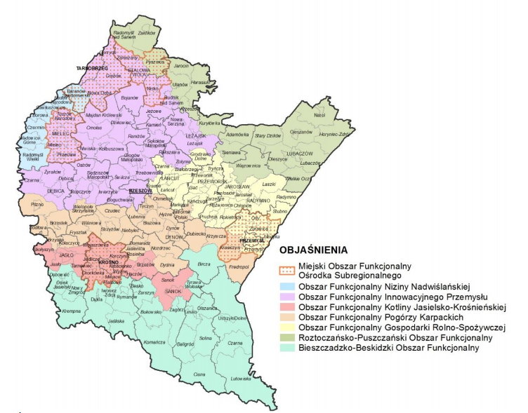
Rysunek 39 Mapa obszarów funkcjonalnych województwa podkarpackiego, źródło: Plan Zagospodarowania Przestrzennego Województwa Podkarpackiego
Obszar Funkcjonalny Gospodarki Rolno-Spożywczej ma bardzo dobre warunki przyrodnicze do rozwoju rolnictwa wysokotowarowego oraz ekologicznego w skali województwa podkarpackiego, z tego względu jako wiodące kierunki zagospodarowania w tym obszarze wyznaczono:
- utrzymanie i wzmocnienie zrównoważonej gospodarki rolnej, opartej na zdywersyfikowanym wykorzystaniu ziemi;
- zachowanie funkcji przemysłowych ośrodków miejskich oraz rozwój „zielonego przemysłu” tj. przemysłu opartego o produkty i surowce regionalne, funkcjonującego zgodnie z zasadami zrównoważonego rozwoju;
- rozwój stref aktywności gospodarczej oraz instytucji otoczenia biznesu;
- rozwój bazy przetwórstwa rolno-spożywczego oraz usług związanych z obsługą rolnictwa;
- utrzymanie i rozbudowa infrastruktury transportowej oraz technicznej, w tym energetyki opartej na odnawialnych źródłach energii;
- rozwój turystyki, w tym agroturystyki, w oparciu o bogate zasoby dziedzictwa kulturowego.
Obszar Funkcjonalny Pogórzy Karpackich posiada warunki do rozwoju agroturystyki, rolnictwa oraz małej i średniej przedsiębiorczości – w szczególności podkarpackiego winiarstwa.
Wiodącymi kierunkami rozwoju w obszarze mają być:
- rozwój turystyki, w tym agroturystyki, turystyki kwalifikowanej, w oparciu o walory środowiska przyrodniczego i kulturowego;
- rozwój rolnictwa tradycyjnego i specjalistycznego oraz sadownictwa (w tym winnic);
- rozwój małej i średniej przedsiębiorczości, w tym w zakresie przetwórstwa rolnospożywczego oraz przetwórstwa drzewnego;
- rozwój energetyki odnawialnej.
Jak wynika z diagnozy poświęconej zagadnieniom przyrodniczym i środowiskowym, powiat przeworski dysponuje istotnymi atutami krajobrazowymi umożliwiającymi rozwój turystyki. Plan Zagospodarowania Przestrzennego Województwa Podkarpackiego koncentruje jednak priorytety rozwojowe Leżajsku
i Rzeszowie, przewidując dla powiatu przeworskiego role lokalnego centrum kultury.
Podobnie w odniesieniu do turystyki, powiat przeworski znajduje się w obszarze zrównoważonego rozwoju turystyki, dla którego nie przewidziano szczególnych działań inwestycyjnych i promocyjnych. Potencjał rozwojowy województwa przedstawiają mapy zamieszczone poniżej.
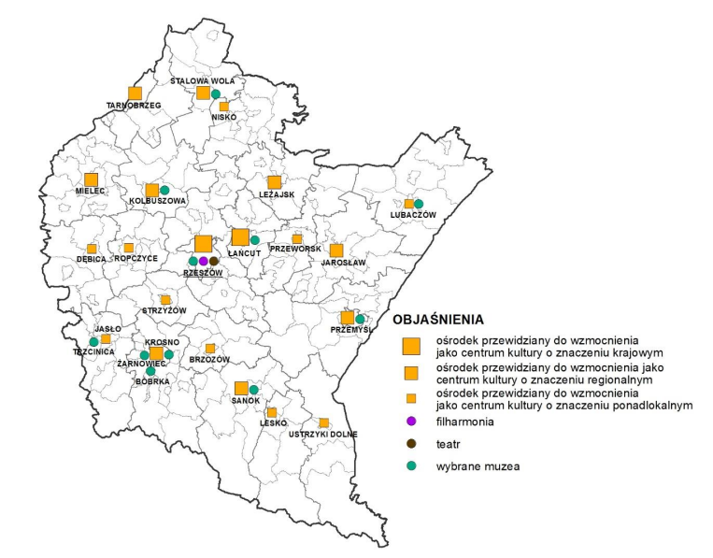
Rysunek 40 Potencjał kulturowy regionu, źródło: Plan Zagospodarowania Przestrzennego Województwa Podkarpackiego
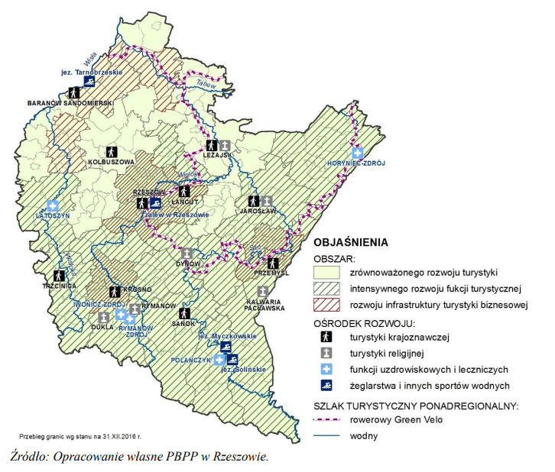
Rysunek 41 Potencjał turystyczny, źródło: Plan Zagospodarowania Przestrzennego Województwa Podkarpackiego

Wnioski z diagnozy

Diagnoza społeczna przedstawia obraz powiatu, jaki wyrasta z dostępnych danych statystycznych. Wnioski z diagnozy zestawiono w formie tabelarycznej, wskazując o ile to możliwe, pozytywne i negatywne konsekwencje przedstawionego stanu rzeczy (oraz potencjalnego kierunku zmian).
Obszar | Wnioski
Uwarunkowania geograficzne | - Powiat przeworski znajduje się w bardzo korzystnym położeniu geograficznym w ramach tzw. duopolu Jarosław-Przeworsk i w pobliżu ważnych szlaków komunikacyjnych.  - Powiat przeworski znajduje się w obszarze atrakcyjnym krajobrazowo, o dużym potencjale dla turystyki rekreacyjnej.
Demografia | - Liczba mieszkańców powiatu, nieznacznie, ale w stałym trendzie – spada i to mimo bliskiego zera bilansu urodzeń. Oznacza to że mieszkańcy emigrują z obszaru powiatu do innych regionów (ujemne saldo migracji).  - Poważnym wyzwaniem w najbliższych latach będzie rosnąca liczba osób w wieku poprodukcyjnym.
Gospodarka i rynek pracy | - Aktywność gospodarcza mieszkańców powiatu poprawia się. W latach 2015-2019 rosła liczba osób pracujących, liczba podmiotów gospodarczych oraz spadała stopa bezrobocia. Jaki wpływ na ten trend będzie miała sytuacja pandemiczna związana z COVID-19 będzie można określić dopiero po zakończeniu okresu ograniczeń wynikających z wprowadzonego stanu epidemii.  Z jednej strony grupa branż dotkniętych ograniczeniami w prowadzonej działalności jest bardzo szeroka (m.in. sektor gastronomiczny, usługi fryzjerskie), jednak równocześnie  są to obszary działalności w których możliwe jest szybkie odtworzenie miejsc pracy z uwagi na niski wymóg kapitałowy ich utworzenia.  - Średnie wynagrodzenie jest niższe niż średnia krajowa oraz średnia wojewódzka.
Ochrona środowiska, rolnictwo i jakość powietrza | - Powiat przeworski, podobnie jak  i praktycznie całe województwo podkarpackie, boryka się z problemem nadmiernej emisji pyłów, związanych ze spalaniem paliwa  w indywidualnych (domowych) źródłach ciepła.  - Duża część obszaru powiatu objęta jest obszarami ochrony środowiska, co ogranicza rozwój przemysł oraz urbanizację.  - Powiat przeworski stanowi część Obszaru Funkcjonalnego Gospodarki Rolno-Spożywczej, który jako jeden z priorytetów rozwojowych wyznacza ekologicznej żywności.
Kultura, dziedzictwo kulturowe i turystyka | - Sytuacja pandemiczna wpłynęła na przyspieszenie procesów obserwowanych w ostatnich latach  tj. przenoszenia aktywności kulturowej ze sfery rzeczywistej do sfery wirtualnej. Klasyczna działalność bibliotek, ośrodków kultury, ale również wszelka promocja dziedzictwa kulturowego regionu musi zostać poszerzona  o aktywność w Internecie.  - Powiat przeworski posiada potencjał rozwoju turystyki rekreacyjnej, związany z atrakcyjnym krajobrazem, obszarami naturalnymi (NATURA 2000, naturalne ostoje) oraz zabytkami techniki.  - Dziedzictwo kulturowe regionu związane jest obiektami dworsko – pałacowymi oraz zabytkami techniki - Kolej Wąskotorowa Przeworsk-Dynów.
Sport i rekreacja | - Choć stan epidemii i wynikający z tego faktu reżim sanitarny ogranicza aktywność sportową, w gminie funkcjonują aktywne kluby i sekcje sportowe. Poprawy wymaga infrastruktura rowerowa (brak dróg rowerowych na terenie powiatu).
Infrastruktura i mieszkalnictwo | - Istnieją znaczne dysproporcje pomiędzy dostępnością infrastruktury sieciowej na obszarach wiejskich i miejskich powiatu.  - Bezpieczeństwo na drogach, jak i stan infrastruktury drogowej poprawia się, jednak nie jest ono lepsze od średniej ogólnopolskiej (względem wskaźnika wypadków na 1000 mieszkańców).  - Rośnie liczba mieszkań oraz ich powierzchnia, jednak nie w sposób równomierny – najszybszy wzrost odnotowywany jest na obszarze miejskim Przeworska.  - Powiat charakteryzuje się dużym potencjałem dla rozwoju odnawialnych źródeł energii. Zwłaszcza energetyki wiatrowej oraz słonecznej.
Polityka społeczna i ochrona zdrowia | - Poprawiająca się sytuacja gospodarcza oraz intensywne krajowe programy społeczne (m.in. program 500+), wpłynęły na poprawę sytuacji majątkowej rodzin mieszkających na obszarze powiatu. Z uwagi jednak na starzenie się społeczeństwa spodziewać się należy rosnących potrzeb świadczeń społecznych związanych  z domami pomocy społecznej, czy świadczeniami pielęgnacyjnymi.  - Na terenie powiatu zauważalne są duże dysproporcje w liczbie mieszkańców korzystających ze wsparcia w formie pomocy społecznej. Najtrudniejsza sytuacja dotyczy gmin Adamówka oraz Jawornik Polski  - Dostępność aptek oraz przychodni na obszarze wiejskim jest niewystarczająca.
Edukacja | - Z uwagi na ujemny przyrost naturalny  w powiecie, spodziewać się należy spadku dzieci korzystających z opieki szkół podstawowych i w dalszej perspektywie – średnich.  - Rośnie liczba dzieci korzystających z opieki przedszkolnej, choć zauważalna jest duża dysproporcja pomiędzy obszarem wiejskim,  a miejskim, co powodować może dysproporcje edukacyjne na dalszych etapach nauki.  - Oferta edukacji średniej na ternie powiatu jest rozbudowana i umożliwia zarówno edukację ogólną (licea ogólnokształcące) jak i zawodową.
Finanse | - Dynamicznie rosnący budżet powiatu pozwala na realizację większych projektów inwestycyjnych.
Kapitał społeczny | - Aktywność społeczna i gospodarcza mieszkańców powiatu, jest niższa, niż średnia wojewódzka, choć istnieje liczba grupa aktywnych stowarzyszeń społecznych dbających o podtrzymanie tradycji  i dziedzictwa kulturowego regionu.
Bezpieczeństwo publiczne | - Rośnie liczba przestępstw odnotowywanych na terenie powiatu, jednak głównie w obszarze gospodarczym. Liczba najbardziej uciążliwych przestępstw – przeciwko życiu i zdrowi oraz komunikacyjnych – spada.
Planowanie i zagospodarowanie przestrzenne | - Powiat przeworski położony jest na terenie dwóch obszarów funkcjonalnych:  - Gospodarki Rolno-Spożywczej oraz  - Pogórzy Karpackich,  Dla których strategia wojewódzka przewiduje rozwój w kierunku zrównoważonego rozwoju – agroturystyki, rekreacji, produkcji ekologicznej żywności, „zielonego” – nieuciążliwego przemysłu.

Spis rysunków
Rysunek 1 Mapa powiatu, źródło: opracowanie własne 6
Rysunek 2 Mapa obszarów zagrożonych trwałą marginalizacją, źródło: Strategia Rozwoju Województwa "Podkarpackie 2030" 7
Rysunek 3 Mapa miejskich obszarów funkcjonalnych, źródło: Strategia Rozwoju Województwa "Podkarpackie 2030" 9
Rysunek 4 Mapa obszarów wiejskich, źródło: Strategia Rozwoju Województwa "Podkarpackie 2030" 10
Rysunek 5 Liczba mieszkańców w powiecie przeworskim wg płci w latach 2014-2019, źródło: Bank Danych Lokalnych GUS 12
Rysunek 6 Przyrost naturalny odnotowany w powiecie przeworskim w latach 2014-2019, źródło: Bank Danych Lokalnych GUS 12
Rysunek 7 Bilans migracji międzypowiatowych w powiecie przeworskim w latach 2014-2019, źródło: Bank Danych Lokalnych GUS 13
Rysunek 8 Struktura ekonomicznych grup wieku w powiecie przeworskim w latach 2014-2019 [%], źródło: Bank Danych Lokalnych GUS 13
Rysunek 9 Prognoza liczby mieszkańców na lata 2022-2030, źródło: opracowanie własne 14
Rysunek 10 Podmioty gospodarki narodowej wpisane do rejestru REGON na terenie powiatu przeworskiego w latach 2014-2020, źródło: Bank Danych Lokalnych GUS 16
Rysunek 11 Liczba zarejestrowanych bezrobotnych w podziale na płeć, źródło: Bank Danych Lokalnych GUS 18
Rysunek 12 Liczba osób pracujących na terenie powiatu przeworskiego, źródło: Bank Danych Lokalnych GUS 18
Rysunek 13 Stopa bezrobocia rejestrowanego w kraju i województwie podkarpackim, źródło: Strategia rozwoju województwa "Podkarpackie 2030" 19
Rysunek 14: Rozkład stężeń w roku 2018 dla SO₂ , źródło: Roczna ocena jakości powietrza w województwie podkarpackim. Raport za rok 2018. 22
Rysunek 15: Rozkład stężeń w roku 2018 dla NO_{2 ,} źródło: Roczna ocena jakości powietrza w województwie podkarpackim. Raport za rok 2018. 23
Rysunek 16: Rozkłady emisji pyłu zawieszonego PM2,5 rok w strefie podkarpackiej w 2018 r., źródło: Program Ochrony Powietrza Strefy Podkarpackiej 24
Rysunek 17: Rozkłady emisji pyłu zawieszonego PM10 rok w strefie podkarpackiej w 2018 r., źródło: Program Ochrony Powietrza Strefy Podkarpackiej 25
Rysunek 18: Rozkłady emisji B(a)P w strefie podkarpackiej w 2018 r., źródło: Program Ochrony Powietrza Strefy Podkarpackiej 26
Rysunek 19: Rozkład stężeń w roku 2018 dla CO, źródło: Roczna ocena jakości powietrza w województwie podkarpackim. Raport za rok 2018 27
Rysunek 20 Mapa korytarzy ekologicznych, źródło: mapa.korytarze.pl 31
Rysunek 21 Mapa obszarów chronionych, źródło: natura2000.gdos.gov.pl 31
Rysunek 22 Lesistość gmin województwa podkarpackiego, źródło: Program Ochrony Środowiska Dla Województwa Podkarpackiego na lata 2020 - 2023 z perspektywą do 2027 r 33
Rysunek 23 Poziom zakwaszenia gleb, źródło: Program Ochrony Środowiska Dla Województwa Podkarpackiego na lata 2020 - 2023 z perspektywą do 2027 r 35
Rysunek 24 Liczba pasażerów kolejki wąskotorowej Przeworsk- Dynów, źródło: opracowanie własne 39
Rysunek 25 Mapa tras Nordic Waling Park Podkarpacie Centrum, źródło: http://www.gac.pl/asp/pliki/pobierz/gac_ksiazka.pdf 42
Rysunek 26 Dostępny księgozbiór, źródło: Bank Danych Lokalnych GUS 47
Rysunek 27 Liczba wypożyczeń książek, źródło: Bank Danych Lokalnych GUS 47
Rysunek 28 Łączna moc instalacji odnawialnych źródeł energii na terenie województwa podkarpackiego, źródło: Strategia rozwoju województwa - Podkarpackie 2030 53
Rysunek 29 Liczba wypadków na 100 tys. mieszkańców na terenie powiatu przeworskiego, źródło: Bank Danych Lokalnych GUS 55
Rysunek 30 Infrastruktura drogowa w województwie podkarpackim, źródło: Strategia rozwoju województwa - Podkarpackie 2030 55
Rysunek 31 Liczba mieszkań oddana do uzytku w latach 2012-2020, źródło: Bank Danych Lokalnych GUS 57
Rysunek 32 Korzystający ze świadczeń rodzinnych w powiecie przeworskim w latach 2014-2019, źródło: Bank Danych Lokalnych GUS 60
Rysunek 33 Kwoty świadczeń rodzinnych wypłaconych w latach 2014-2019 w powiecie przeworskim, źródło: Bank Danych Lokalnych GUS 60
Rysunek 34 Liczba uczniów i absolwentów w szkołach podstawowych i gimnazjach powiatu przeworskiego w latach 2014-2019, źródło: Bank Danych Lokalnych GUS 64
Rysunek 35 Liczba uczniów i absolwentów w szkołach ogólnokształcących powiatu przeworskiego w latach 2014-2019, źródło: Bank Danych Lokalnych GUS 65
Rysunek 36 Liczba studentów i absolwentów szkół wyższych w powiecie przeworskim w latach 2014-2019, źródło: Bank Danych Lokalnych GUS 66
Rysunek 37 Budżet powiatu przeworskiego, źródło: opracowanie własne 69
Rysunek 38 Prognoza budżetowa w horyzoncie czasowym obowiązywania Strategii, źródło: opracowanie własne 70
Rysunek 39 Mapa obszarów funkcjonalnych województwa podkarpackiego, źródło: Plan Zagospodarowania Przestrzennego Województwa Podkarpackiego 77
Rysunek 40 Potencjał kulturowy regionu, źródło: Plan Zagospodarowania Przestrzennego Województwa Podkarpackiego 79
Rysunek 41 Potencjał turystyczny, źródło: Plan Zagospodarowania Przestrzennego Województwa Podkarpackiego 79

Spis tabel
Tabela 1 Struktura grup ekonomicznych, źródło: Bank Danych Lokalnych GUS 14
Tabela 2 Prognoza struktury grup ekonomicznych na lata 2022-2030, źródło: opracowanie własne 14
Tabela 3 Porównanie wskaźników gospodarczych powiatu przeworskiego na tle województwa i kraju w 2019 roku, źródło: Bank Danych Lokalnych GUS 17
Tabela 4 Struktura wielkości podmiotów gospodarczych, źródło: Bank Danych Lokalnych GUS 17
Tabela 5 Przeciętne miesięczne wynagrodzenie - zestawienie porównawcze, źródło: Bank Danych Lokalnych GUS 20
Tabela 6 Powierzchnia gruntów na terenie powiatu przeworskiego, źródło: Bank Danych Lokalnych GUS 34
Tabela 7 Rodzaj i masa odpadów zebranych selektywnie na terenie powiatu przeworskiego [masa w t odpadów], źródło: Bank Danych Lokalnych GUS 36
Tabela 8 Stan gospodarki odpadami - dane statystyczne, źródło: Bank Danych Lokalnych GUS 37
Tabela 9 Azbest - masa wyrobów w kg, za bazaazbestowa.gov.pl [kg], źródło: Bank Danych Lokalnych GUS 37
Tabela 10 Liczba osób korzystających z noclegów na terenie powiatu przeworskiego, źródło: Bank Danych Lokalnych GUS 39
Tabela 11 Zabytki i obiekty dziedzictwa kulturowego, źródło: opracowanie własne 43
Tabela 12 Działalność samorządowych ośrodków kultury w liczbach, źródło: Bank Danych Lokalnych GUS 47
Tabela 13 Zmiany w dostępności infrastruktury sportowej na terenie powiatu, źródło: Bank Danych Lokalnych GUS 48
Tabela 14 Dostępność infrastruktury sieciowej na obszarze powiatu, źródło: Bank Danych Lokalnych GUS 50
Tabela 15 Długość sieci wodociągowych, sanitarnych i gazowych na terenie powiatu, źródło: Bank Danych Lokalnych GUS 50
Tabela 16 Korzystający z instalacji w % ogółu ludności – stan na 2019 rok, źródło: Bank Danych Lokalnych GUS 51
Tabela 17 Zużycie na jednego korzystającego w 2019 roku, źródło: Bank Danych Lokalnych GUS 51
Tabela 18 Zużycie energii elektrycznej w latach 2015-2019, źródło: Bank Danych Lokalnych GUS 52
Tabela 19 Długość dróg powiatowych wg. typu, źródło: Bank Danych Lokalnych GUS 53
Tabela 20 Budynki mieszkalne w gminie – stan na 2020 rok , źródło: Bank Danych Lokalnych GUS 55
Tabela 21 Mieszkania wyposażone w instalacje techniczno – sanitarną w 2012, źródło: Bank Danych Lokalnych GUS 55
Tabela 22 Przeciętna powierzchnia użytkowa mieszkania – porównanie, źródło: Bank Danych Lokalnych GUS 56
Tabela 23 Środowiskowa pomoc społeczna – dane statystyczne, źródło: Bank Danych Lokalnych GUS 60
Tabela 24 Udział osób w gospodarstwach domowych korzystających z pomocy społecznej w ludności [%], źródło: Bank Danych Lokalnych GUS 61
Tabela 25 Przychodnie i porady lekarskie – statystyka – dane za rok 2019, źródło: Bank Danych Lokalnych GUS 62
Tabela 26 Szkoły ponadpodstawowe i ich profile kształcenia 65
Tabela 27 Wychowanie przedszkolne - dane statystyczne, źródło: Bank Danych Lokalnych GUS 67
Tabela 28 Zestawienie. Liczba organizacji pozarządowych w 2019 r (wg wykazu na stronie powiatu), źródło: dane Starostwa Powiatowego w Przeworsku 70
Tabela 29 Wskaźnik przedsiębiorczości oraz aktywność obywatelska w organizacjach w 2019 roku, źródło: Bank Danych Lokalnych GUS 71
Tabela 30 Frekwencja w wyborach prezydenckich w 2020 r., źródło: Bank Danych Lokalnych GUS 72
Tabela 31 Frekwencja w wyborach prezydenckich w 2020 r., źródło: Bank Danych Lokalnych GUS 72
Tabela 32 Wskaźniki przestępczości, źródło: Bank Danych Lokalnych GUS 74
Tabela 33 Liczba interwencji jednostek ochrony przeciwpożarowej, źródło: Bank Danych Lokalnych GUS 75

